**FORMATO PARA EL DESARROLLO DE COMPONENTE FORMATIVO**

|  |  |
| --- | --- |
| PROGRAMA DE FORMACIÓN | Elaboración de prendas de vestir a la medida. |

|  |  |  |  |
| --- | --- | --- | --- |
| COMPETENCIA | 290601224. Confeccionar prendas sobre medida según técnicas de sastrería y modistería. | RESULTADOS DE APRENDIZAJE | 290601224-04. Cortar moldería en material textil cumpliendo con procedimientos técnicos y normativa de seguridad en el trabajo. |

|  |  |
| --- | --- |
| NÚMERO DEL COMPONENTE FORMATIVO | 006 |
| NOMBRE DEL COMPONENTE FORMATIVO | Sastrería básica, trazo y corte |
| BREVE DESCRIPCIÓN | En la creación de prendas de vestir con técnicas manuales, se agrega valor y calidad en las terminaciones de las piezas, generando un aporte fundamental para el gremio del modisto y el sastre, donde, articulado al tizado, el extendido y el corte, se ejecutará el análisis de acuerdo con el tipo de tela, estampado y orientación de las piezas. En concordancia, se vivenciarán desafíos con el objeto de efectuar la experimentación de la forma y la silueta. |
| PALABRAS CLAVE | trazo, sastre, tizado, corte |

|  |  |
| --- | --- |
| ÁREA OCUPACIONAL | Textiles, confecciones, diseño y moda |
| IDIOMA | Español |

1. **Tabla de contenidos**

**Introducción**

**1. Tizado, trazo y corte**

1.1 Las Herramientas, insumos y espacio en el trazo y corte

1.2 Proceso del extendido

1.3 Proceso de tizado

1.4 Proceso de corte

1.4.1 *Corte.*

1.4.2 *Marcación y revisión.*

**2. Técnicas básicas de sastrería**

2.1 Introducción a la sastrería

2.1.1 *Costuras manuales.*

2.1.2 *Cojines de sastre.*

2.2 Preparación y detalles en las piezas

2.3 Tipos de entretela y uso

2.3.1 *Tipos de entretelas.*

2.3.2 *Preparación del cuello*.

**3. Proceso de levantamiento y construcción de básicos superiores femeninos**

3.1 Manga básico de la manga sastre

3.2 Molde base superior sastre femenino

3.3 Procedimiento manual del sastre

3.3.1 *Elección de las telas.*

3.3.2 *Análisis del modelo a realizar.*

3.3.3 *Proceso artesanal y técnico de un sastre.*

3.4 Interpretaciones de prendas

4. Proceso de levantamiento y construcción de básicos masculinos

1. **Desarrollo de contenidos**

**Introducción**

Apreciado(a) aprendiz, en el desarrollo de proyectos que tienen como finalidad la elaboración de prendas de vestir, es elemental incorporar métodos y procedimientos apropiados con altos modelos de calidad. La creación de las prendas de vestir se trabaja a partir de técnicas manuales, las cuales deben lograr la generación de impacto en el consumidor-cliente desde el valor y la calidad frente a las terminaciones de las piezas que, en su integralidad, conforman la prenda de vestir. Se recomienda ver la siguiente animación.

Para la elaboración de este componente, se abordaron varios autores conocidos en *la elaboración de prendas de vestir a la medida*, de quienes se han citado y referenciado conceptos y ejemplos para los fines educativos de esta materia, en el entendido que el conocimiento es social y, por lo tanto, es para usarlo por quienes necesitan adquirirlo. Se espera que este documento sea útil para todos, aprendices y lectores en general, que estén interesados en acercarse a asuntos básicos de la confección a la medida.

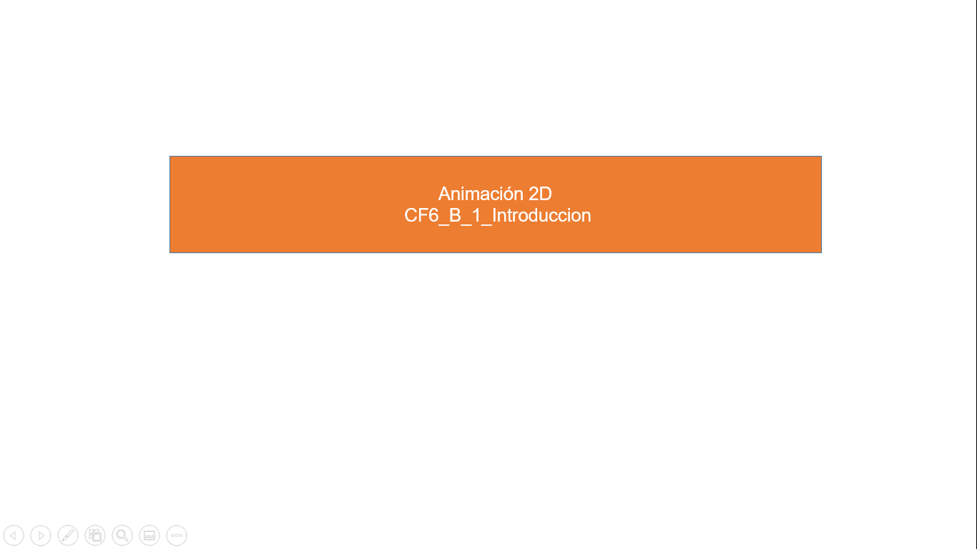

Hablar de sastrería básica, trazo y corte permitirá que se aborden técnicas manuales que han sido utilizadas por sastres desde hace muchos años y que, a partir de la realización de levantamientos de patrones e ir construyendo artesanalmente las piezas textiles con acabados finos, posibilitan el incremento de la calidad en la prenda elaborada. Para esto, se deberá hacer un recorrido minucioso sobre la preparación de las piezas, a través del cual se conozcan los tipos de entretela y cómo serán sus usos; asimismo, procesos de levantamiento para la construcción de básicos superiores femeninos, desde la elaboración de los moldes hasta conocer el procedimiento, iniciando desde la elección de las telas, el análisis del modelo que se realiza y el proceso artesanal.

* + - 1. **Tizado, trazo y corte**

El tizado, trazo y corte consiste en toda la optimización o acomodación de moldes sobre el material textil, las técnicas y conocimientos para el área de prototipado y el corte de una prenda. El proceso de trazo y corte es donde se procede a estudiar y analizar el mejor aprovechamiento de los tejidos mediante técnicas de marcadas, de lo que depende, en gran parte, la calidad de la confección de la prenda; por tal motivo, constituye una parte importante en el costo total del producto. Ver Video 1.

**Video 1**

*Introducción trazo y corte*

|  |
| --- |
| Llamado a la acción  Video – Introducción al trazo  Conozca la introducción al trazo, corte, maquinarias implementadas, herramientas, hilos de tela, anchos y orillos de los textiles. |

Nota. Tomado de SENA (2020a).

* 1. **Las herramientas, insumos y espacio en el trazo y corte**

En el taller de una costurera o un sastre, es importante contar con las herramientas, equipo, materiales e insumos necesarios para su buen funcionamiento, así como darles una adecuada distribución y orden para optimizar su funcionamiento. Las herramientas y máquinas utilizadas para llevar a cabo estos procesos requieren de instrumentos para corte, medición y trazo, entre los que se encuentran las tijeras, el desbaratador, la rueda de trazado para sastrería, el cepillo electrostático, el punzón, el cúter textil, la máquina perforadora y la máquina cortadora. Entre las herramientas de medición y trazo, se encuentran reglas, regla T de sastrería, escuadras y cinta métrica. Para el equipo, en cuanto utensilios, instrumentos y aparatos especiales, se encuentran los alfileres, el alfiletero, la carretilla, pesas de corte y mesa de trazo y corte. Además, los materiales necesarios también incluyen papel calca, greda, papel bond, papel micro, papel kraft, tiza o lápiz para marcar, greda o jaboncillo, entre otros. A continuación, se relaciona lo que se puede encontrar en el espacio del taller:

**Tabla 1**

*Almacenamiento en corte*

|  |  |
| --- | --- |
| Mobiliario | |
| Anaqueles | son muebles que se tienen en el almacén para acomodar y seleccionar los materiales a utilizar. |
| Almacén de telas | es el lugar donde se tiene gran variedad de telas y se seleccionan por sus características |
| Canastos o cestos | son los botes de basura que se utilizan para tirar los desperdicios o sobrantes de tela. |

Nota. Tomada de SENA (2021).

**Tabla 2**

*Herramientas para cortar*

|  |  |
| --- | --- |
| Herramientas corte | |
| Tijeras de castellanas:tienen los dos orificios para los dedos del mismo tamaño, suelen tener un tamaño medio y son bastante ligeras; se recomiendan para textiles de peso liviano. | Tijeras sastre: por uno de los lados, la hoja no sobresale en su mango, permitiendo de esta manera apoyar la tijera en la mesa a la hora de cortar la tela. Se caracterizan por tener un tamaño y peso mayor, por lo que se recomienda ser utilizadas para textiles de peso mediano a alto. |
| Tijeras de *zigzag*: poseen dientes en las hojas, lo que crea un patrón de corte en zigzag. La función principal de este tipo de tijeras es la de evitar que se deshilache el textil después del corte. | Cortadores térmicos: estos cortadores se emplean para el corte de acrílico y textiles. Una vez cortado, el corte queda sellado lo que evita que se deshilache. |
| Cúter rotatorio: se caracteriza por ser el mejor cortador para telas, lonas, láminas plásticas, hule, vinilos y otros materiales textiles, tejidos o no tejidos (fieltro). Su mango facilita el manejo, perfección y agilidad a la hora de cortar, por lo que se puede apoyar con reglas y elementos para la precisión del corte. |  |

Nota. Tomada de SENA (2021).

* 1. **Proceso del extendido**

Para ejecutar un buen proceso de extendido es necesario reconocer las características del material textil para realizar una identificación previa y así comprender el comportamiento que puede tener durante el proceso de extendido, como encogimiento, deslizamiento, despiste en el hilado, etc. Según el análisis obtenido mediante la observación del textil, se puede determinar la ubicación de los moldes, las herramientas óptimas a utilizar, si requiere o no un reposo previo y la dirección. Los puntos que debes tener identificados son: 1. La urdimbre y la trama, 2. Hilo de tela y 3. Anchos de las telas (Ver Tabla 3).

**Tabla 3**

*Anchos de telas*

|  |  |
| --- | --- |
| División de anchos de fábrica | |
| Ancho simple | están elaborados a partir de 70 cm a 90 cm de ancho. En este grupo se encuentran: cambre, paños, fieltro, blonda, satén, lino, etc. |
| Ancho angosto | están elaborados a partir de 0,5 mm hasta 25 cm de ancho. En este grupo se encuentran: encajes, franjas, cintas, elásticos, etc. |
| Doble ancho | están elaborados a partir de 140 cm hasta 150 cm de ancho. En este grupo se encuentran: paños, tafetán, popelina, crepé, entretelas, *denim*, etc. |
| Ancho especial | están elaborados a partir de 2,8 cm. En este grupo se encuentran: tapicería y decoración, etc. |

Nota. Tomada de SENA (2021).

Una parte muy importante de este proceso del extendido son los **orillos de tela,** los cuales son bordes longitudinales de la tela, que están tejidos con una apariencia diferente y densa. Surgen como consecuencia de tratamientos de humectación y secado que sufren las telas una vez han sido tejidas para su estabilización. Se perfora el tejido desde el revés hacia el derecho, por lo que, por regla general, las rebabas de las perforaciones en los orillos indican el derecho de la tela. Ver Tabla 4.

**Tabla 4**

*Clasificación de orillos*

|  |  |
| --- | --- |
| Tipos de orillos | |
| Orillos metidos | una aguja especial, en forma de gancho, impulsada por una leva. Después de que esta se corta, la inserción del extremo del hilo retorna, formando así un borde fuerte. Este sistema es usado generalmente para las telas de peso ligero a medio. |
| Orillos Leno | estos orillos se obtienen uniendo la trama con fuertes hilos adicionales, trabajando en tejido de gasa y eliminando mediante corte los extremos que sobresalen. Este sistema es usado generalmente para las telas pesadas. |
| Orillos de puntada cadeneta | Este tipo de orillos se producen mayoritariamente en un mecanismo de tejido de punto, el cual se realiza principalmente en una máquina de tejer, por medio de agujas. |
| Orillos fundidos | Se obtienen presionando unos elementos mecánicos calientes en el borde de la tela. Este método se puede aplicar en textiles de fibras sintéticas. |
| Orillos lisos | Este tipo de orillos, también llamados orillos de estampación, son usados para controlar los colores básicos de los que consta el dibujo, enumerándolos en el orden de estampación, además de añadir la marca del fabricante. |
| Orillos de cinta | Este tipo de orillos son utilizados por los fabricantes de textiles clásicos, como los paños. También tejen sus nombres en el orillo para que sean identificados fácilmente en las sastrerías a medida. |

Nota. Tomada de SENA (2021).

Para el proceso de tendido, se inicia con el reconocimiento de las partes que componen una prenda de vestir. Es sumamente importante para el proceso de trazo y corte, ya que de esto depende una adecuada interpretación de los requerimientos. Es por ello que el dibujo técnico es el insumo que permite identificar de forma detallada todas las características, como pespuntes, botones, costuras, pinzas y acabados. A esto se le conoce como extendido de la tela.

Para identificar cada pieza, se deben analizar los componentes, que son los elementos y partes de las que están formadas las prendas de vestir, que pueden ser:

**Tabla 5**

*Análisis en una prenda*

|  |  |
| --- | --- |
| Tipos de componentes en prenda de vestir | |
| Componentes exteriores: son todas las partes del material textil base o textil con que está elaborada la prenda en el exterior. | * Delanteros y posteriores * Cuellos * Mangas * Bolsillos * Puños * Otros |
| Componentes interiores: son todos aquellos elementos y partes que van en el interior o revés de la prenda. | * Forro * Entretela * Guata * Sesgo |
| Hilos: es uno de los elementos principales, son los que logran unir las diferentes partes de la prenda. | * Pespuntes * Puntadas decorativas * Bastas * Puntadas manuales |
| Fornituras y complementos: las fornituras son el conjunto de accesorios y adornos que puede llevar una prenda de vestir. | Botones, cremalleras, corchetes, broches de presión, hebillas, ojetes, vivos, puntillas, cintas, apliques, gomas, cordones, etc. |

Nota. Tomada de SENA (2021).

Ahora que se ha trabajado sobre el análisis de la prenda, es importante conocer qué es el extendido. Este se entiende como un tipo detendido, el cual consiste en ubicar la tela sobre una superficie plana (mesa de corte), ya sea una capa de tela o varias, según la orden de producción. Se extiende la tela, considerando las características del textil, y se preparan y seleccionan los materiales e instrumentos necesarios para la ejecución de la tarea. De acuerdo con lo anterior, la extendida se puede realizar de dos formas: con carro extendedor (manual y automático) o manualmente.

1. **Extendido manual:** se sitúa la pieza de textil en un extremo de la mesa y se efectúa el estirado, mediante dos operarios/as o utilizando un carro de extendido, hasta el largo previamente establecido. Ver Figura 1.

**Figura 1**

*Tizado en material textil*

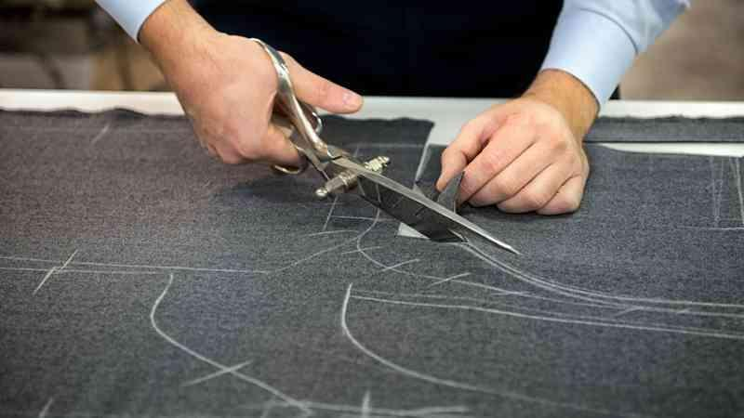

Nota. Tomada de SUMAR Capacitación (2019).

<https://sumarcapacitacion.cl/programas-sociales/corte-y-confeccion-de-prendas-de-vestir-para-ninos-y-adultos/>

Cuando se trabaja con un extendido manual (Ver Video 2), es importante tener en cuenta las siguientes recomendaciones:

* **Alineación:** el textil debe estar completamente alineado al orillo. De ser posible, se deben alinear los dos orillos.
* **Tensión:** en lo posible evitar la tensión en la tela, ya que, después del corte, las piezas cortadas quedarán reducidas (pequeñas en relación con el tamaño real del molde).
* **Arrugas:** evitar que la tela se encuentre arrugada en el tendido, para que no se formen burbujas de aire en este, ocasionando distorsiones en el corte.
* **Consumo:** cortar solamente lo necesario para evitar más consumo de tela, controlando el desperdicio, de acuerdo con la acomodación de los moldes.

**Video 2**

*Proceso de extendido*

|  |
| --- |
| Llamado a la acción  Video – Proceso de extendido  Conozca el proceso de extendido, teniendo en cuenta las diferentes maquinarias y herramientas implementadas, los diferentes tendidos abiertos y cerrados, pero además un barrido respecto al extendido industrial. |

Nota. Tomado de SENA (2020b)

1. **Preparación del textil:** algunos textiles pueden encogerse o elongarse después de ser sometidos al lavado o planchado; por tal motivo, se sugiere que, antes de realizar cualquier proceso de extendido y corte, el textil sea sometido a pruebas de % de elongación o reducción, pruebas de fusionado, lavado, planchado, e identificación de defectos textiles.
2. **Características del material:** para lo cual deben tenerse en cuenta diferentes tipos de trazos, como **r**equerimientos desde patronaje, tendido y marcación, además las características del material.

**1.3 Proceso de tizado**

El tizado es unprocedimiento que se realiza sobre el material textil con jaboncillo o tiza, teniendo en cuenta las características dimensionales del tejido a cortar. Este trazo se debe realizar por cada material, por ejemplo: trazos en tela, forro y entretelas. Pero además se tienen en cuenta algunos aspectos importantes, como:

1. **Señalización:** para tener claro los requerimientos desde el área de patronaje, es importante identificar y conocer la respectiva señalización de patrones

* hilo de tela
* referencia o diseño
* nombre de la pieza
* número de veces a cortar
* tipo de material
* número de pieza en el tendido
* piquetes
* plantilla

1. **Trazo bidireccional - vello en ambos sentidos:** este trazo/marcado se realiza cuando el hilo de tela tiene la cabeza doble; se pueden ubicar los patrones en dos sentidos de dirección (Ver Figura 2). El material textil que se utilice no debe tener restricción con respecto a sus características.

**Figura 2**

*Señalización en dos direcciones*

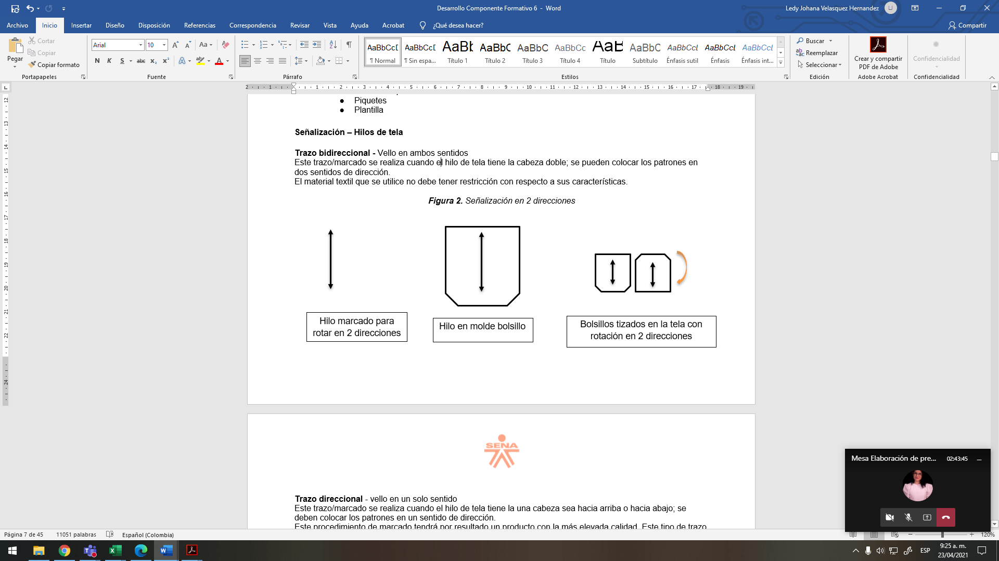

Nota. Tomada de SENA (2021).

1. **Trazo direccional** - vello en un solo sentido: este trazo/marcado se realiza cuando el hilo de tela tiene la cabeza hacia arriba o hacia abajo; se deben colocar los patrones en una sola dirección. Este procedimiento de marcado tendrá por resultado un producto con la más elevada calidad, pues este tipo de trazo se usa para materiales que tienen restricción con respecto a características como brillo, cambio de color al tacto, estampados, dirección de pelo/vello, entre otras. Ver Figura 3.

**Figura 3**

*Señalización en una dirección*

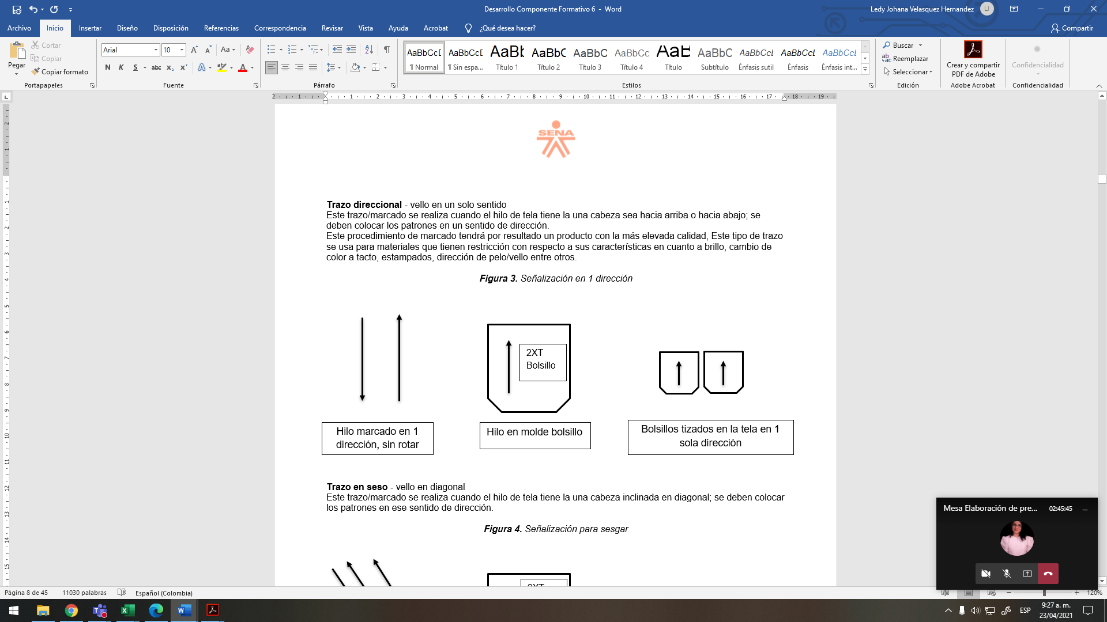

Nota. Tomada de SENA (2021).

1. **Trazo en sesgo - vello en diagonal:** este trazo/marcado se realiza cuando el hilo de tela tiene la cabeza inclinada en diagonal; se deben colocar los patrones en ese sentido de dirección. Ver Figura 4.

**Figura 4**

*Señalización para sesgar*

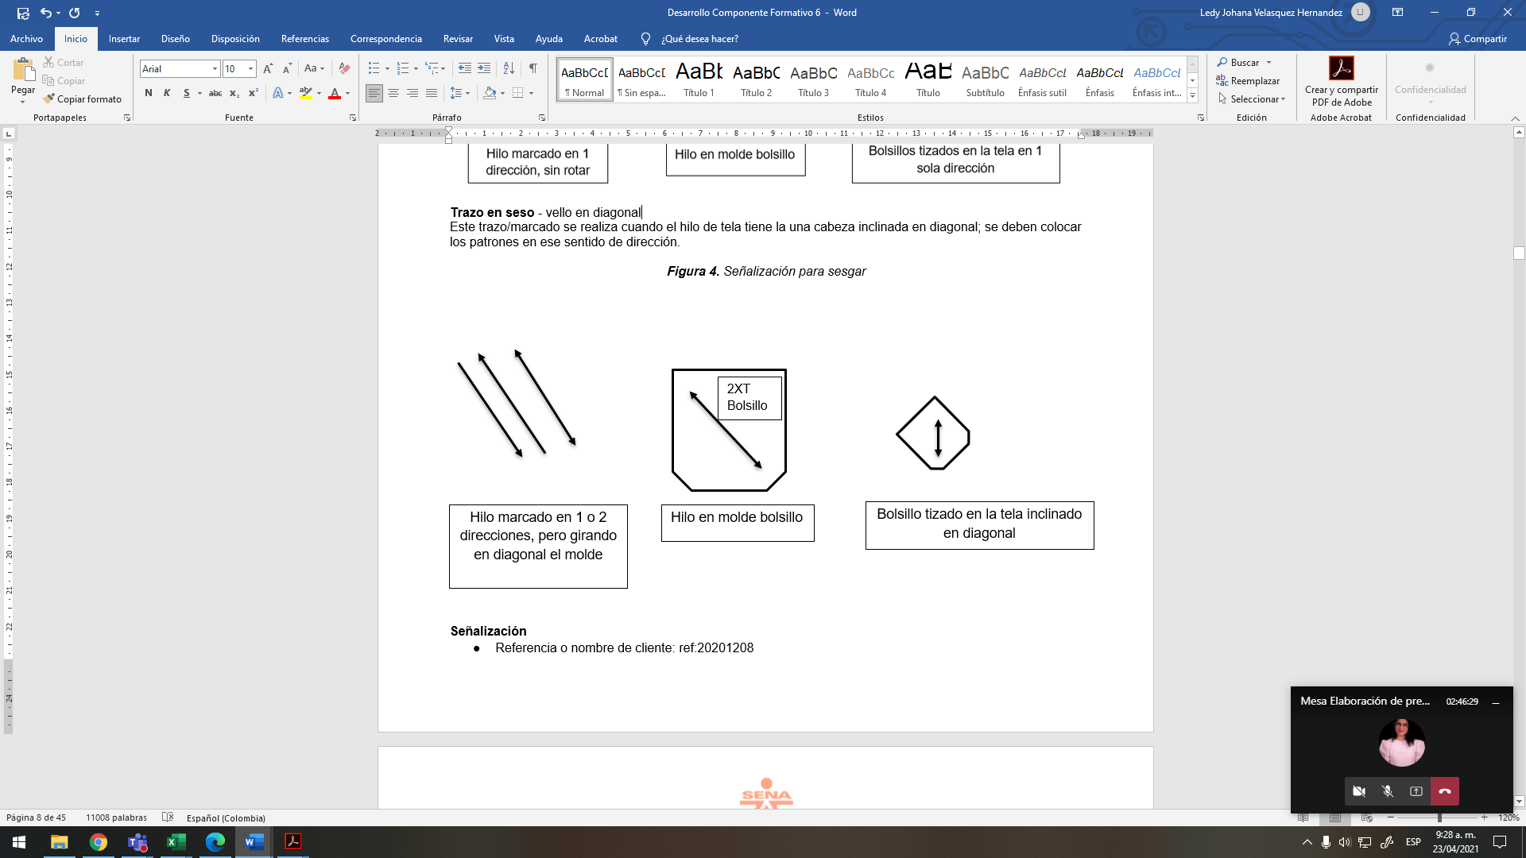

Nota. Tomada de SENA (2021).

**Para la señalización se debe tener en cuenta:**

* **Referencia o nombre de cliente:** ref:20201208
* **Nombre de la pieza:** delantero o frente
* **Tipo de material:** Tela 1. Material base

Tela 2. Material forro

Tela 3. Material entretela

* **Número de pieza en el tendido:** ½

**1.4 Proceso de corte**

El corte se define como proceso de transformación de la materia prima textil (tejido o tela) en piezas útiles para confeccionar prendas de vestir. Este proceso de transformación se realiza utilizando máquinas especializadas de corte o con tijeras convencionales.

**1.4.1 *Corte.***

Existen diferentes tipos de corte. El **manual,** que requiere de la utilización de tijeras, más o menos de 8 pulgadas, como las usadas solo para corte de tela; se colocan directamente los moldes y se procede a cortar. El **convencional,**que utiliza maquinaria y equipos electromecánicos; disminuye la intervención de operaciones manuales. Y el **automático,**que tiene una unidad de control conformada por el ordenador con software especializado, el cabezal de corte y el carro extendedor automático; aumenta el rendimiento de espacio y tiempos de corte.

1. **Introducción:** el tendido y marcación son una parte clave para el proceso de corte, este procedimiento requiere de precisión y técnica. Una vez identificados los requerimientos desde el área de patronaje, se procede a realizar el tendido y la marcación. Para ello, es importante seguir los siguientes pasos: identificar el ancho útil, la ubicación de patrones, la marcación y el corte.
2. **Ancho útil:** es importante su identificación en el material textil antes de empezar a desarrollar el trazo, para lo cual se sugiere la identificación del **ancho total del textil y la medición del orillo**. Es importante indicar que el **ancho útil se halla restando el orillo al ancho total de la tela**.
3. **Ubicar patrones:** la ubicación de los patrones es una tarea indispensable, y, una vez esto se hace, se debe analizar y alistar el tipo de extendido/tendido a trabajar y el ancho útil, a partir delos requerimientos del patrón desde el área de patronaje.

Luego de esto, se procede a hacer el trazo o marcación del molde o patrón en el textil. Ver Figura 5.

**Figura 5**

*Acomodación de patrones*

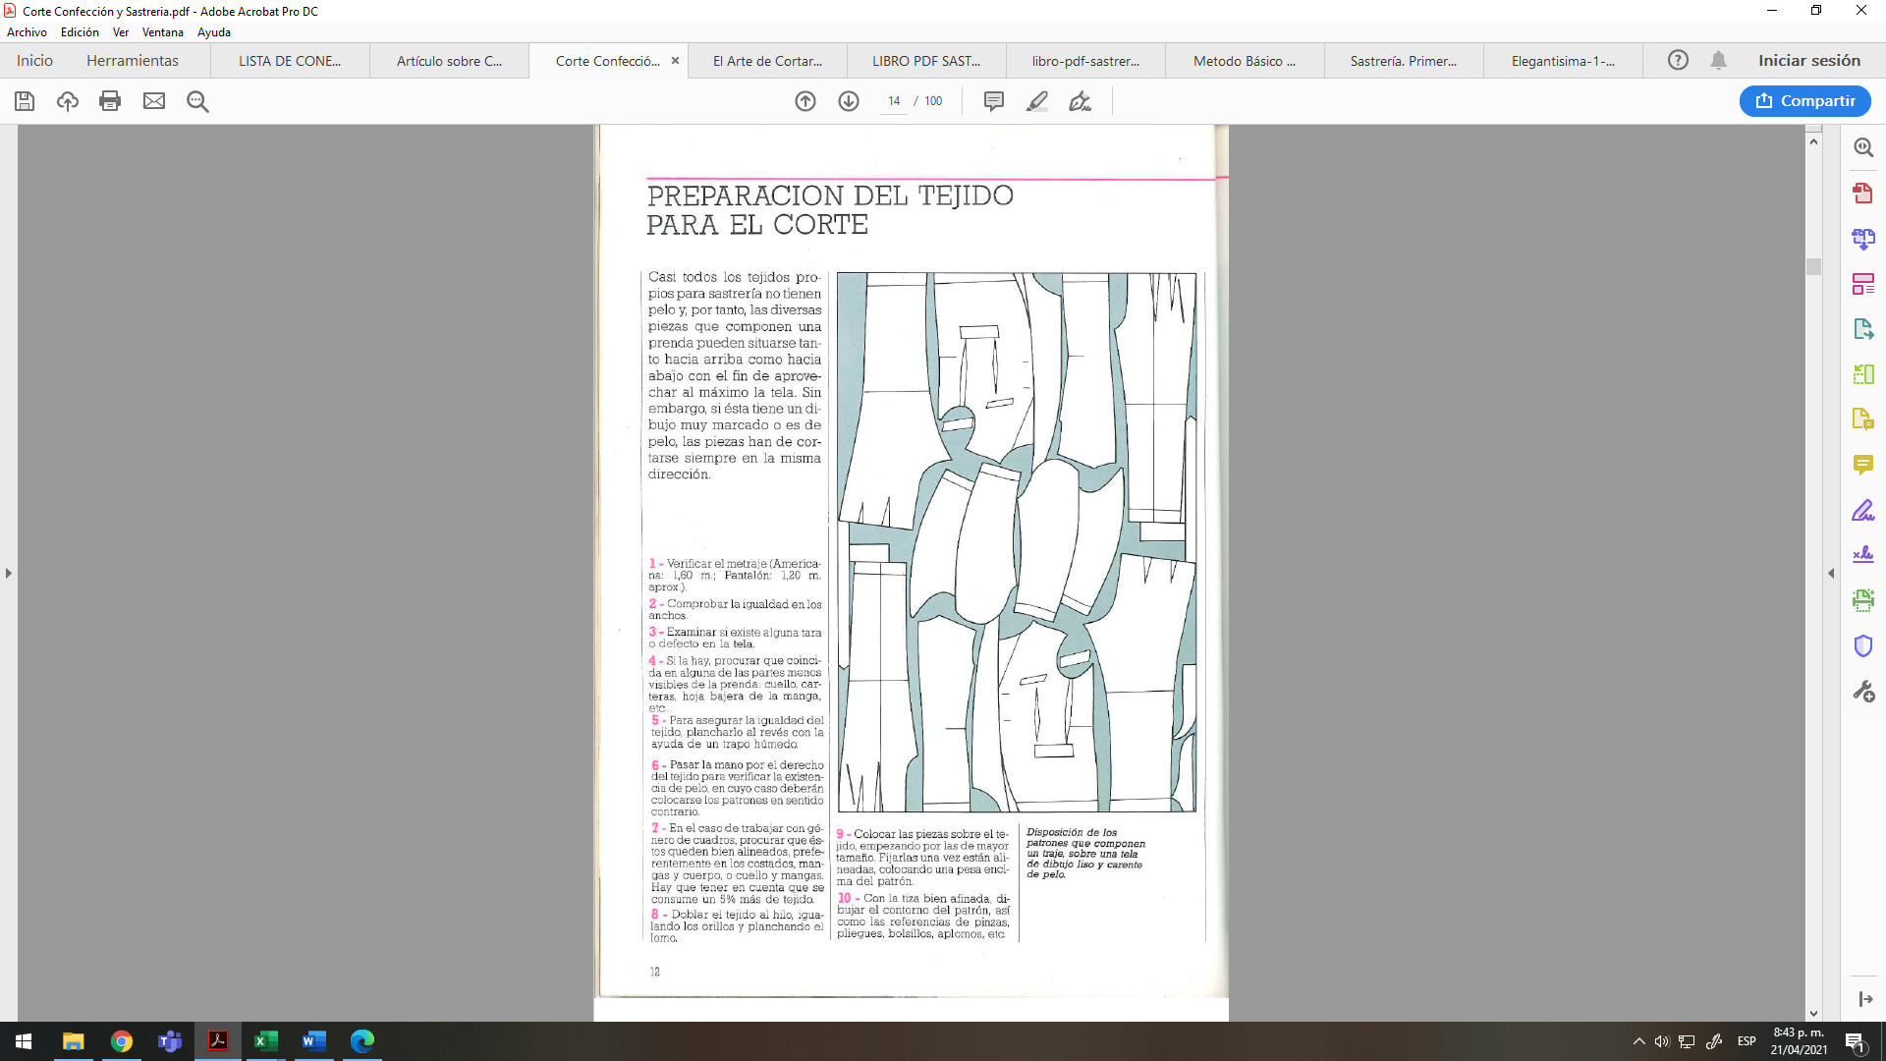

Nota. Tomada de SENA (2021).

De acuerdo con lo anterior, es importante saber **cómo transferir patrones.** Para transferir patrones al textil, existen dos formas que son las más implementadas: marcar con tiza o jabón y pinar o utilizar alfileres.

1. **Pesas para sujetar:** son bloques con diferentes pesos y de superficie plana. Su función es ayudar a que el patrón no se mueva en el momento del tizado. Es importante forrarlos para que no contaminen la tela. Ver Figura 6.

**Figura 6**

*Pesas*

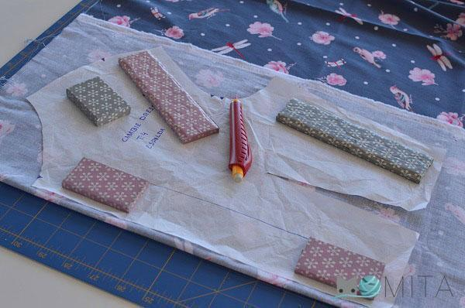

Nota. Tomada de Momita (2018).

1. **Tipos de marcación – Hilván (*tailor tacks*):** es el método más utilizado por los sastres para marcaciones especiales sobre el textil. Este método tiene puntos con hebras de hilo que sirven de guía, sin llegar a manchar el textil, se trata de una puntada suelta, en bucle, como una indicación de dónde coser finalmente. Ver Figura 7.

**Figura 7**

*Tailor tacks*

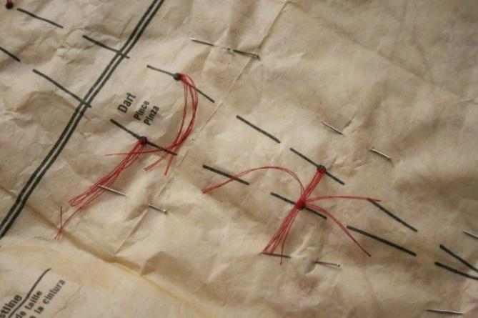

Nota. Tomada de Ooobop! London (2011).

1. **Tipos de marcación – alfileres:** es importante fijar los patrones con alfileres, los cuales vienen en una variedad de tamaños. Para el caso de telas gruesas, se deben utilizar alfileres grandes y largos. En caso de telas delgadas y delicadas, como la seda, se utilizan alfileres pequeños y cortos para evitar dañarlas. Para esto, se insertan los alfileres cada 3 cm alrededor del patrón y en puntos clave. Se recomienda no coger mucha cantidad del textil, para evitar los bucles y malformaciones a la hora de pinar. Es recomendable ubicar los alfileres de forma diagonal.
2. **Pinar**: es la inserción de alfileres en el textil para asegurar el molde. Es importante tener en cuenta que no es adecuado asegurar la tela con cinta, fijar los patrones, cortar el margen del patrón de forma inadecuada o marcar con tiza de forma inadecuada, porque esto podría dañar la tela.
3. **Proceso de corte:** luego de realizar y seguir cada uno de los pasos, para una adecuada calidad del proceso, se continúa con el corte del textil de acuerdo con la marcación. Para ello es importante conocer las herramientas fundamentales para este proceso y elegir las adecuadas y que garantizan una mejor calidad.
4. ***Tips* de corte:** para el proceso de corte es importante tener en cuenta algunos aspectos elementales que favorecen el proceso, como sostener el material con la mano contraria a su lateralidad; realizar cortadas amplias; evitar que el tendido se mueva, solo debe hacerlo la tijera, la mano y el cortador, de acuerdo con la necesidad; en cada piquete se debe hacer un pequeño corte de máximo 3 mm de profundidad.

|  |
| --- |
| Llamado a la acción  PDF – Corte de las telas  Conozca la importancia de examinar la tela para hacer un corte adecuado en el patronaje. |

1. **Textiles con *nap*-vello-pelusa de un textil:** *nap* es la textura de los textiles que van en una dirección particular; esta propiedad de la prenda es fundamental para garantizar su calidad. En algunos textiles se logra evidenciar el *nap* a simple vista, como en *velvet*, *fleece*, piel sintética, *denim* cepillado, franela, gamuza sintética, sarga elástica, tela de felpa, etc. El *nap* es muy importante para determinar cómo se establece el patrón en el textil; en este caso, se trabaja siempre un trazo direccional, para lo cual se deben tener en cuenta los acabados de la prenda y determinar el consumo del textil. Ver Video 3.

**Video 3**

*Características del material*

|  |
| --- |
| Llamado a la acción  Vídeo – Características del material desde trazo y corte  Conozca las características especiales de gran parte de materiales textiles y algunas recomendaciones respecto a su proceso de tendido, marcado y corte. |

Nota. Tomado de SENA (2020c).

Para identificar un buen *nap*/pelusa es importante pasar las manos suavemente para sentirlo. Se debe tener en cuenta que la sensación más suave es la dirección "con el *nap*/pelusa" y la sensación más áspera es la dirección "contra el *nap*/pelusa". Es importante precisar que el brillo de la tela es diferente cuando se ve desde diferentes direcciones. A continuación, se relacionan algunas consideraciones:

* + **Acabado de la prenda:** si no se tiene en cuenta el *nap* al momento de cortar la prenda, esta puede terminar con brillos diferentes en cada pieza. Se debe tener en cuenta que se necesita un color y una textura uniforme en toda la pieza.
  + **Consumo de material:** se debe determinar qué tanto consumo de material se va a implementar en la prenda, para garantizar que todo el textil sea suficiente para el corte. Si esto no se hace, se puede desperdiciar mucha tela.
  + **Trazo o marcado:** se recomienda que cuando se utilice este tipo de textiles con *nap*, el proceso de transferir los moldes al textil se trabaje preferiblemente en un tendido abierto sujetado con alfileres. Para marcar pinzas o elementos clave, se recomiendan los hilvanes o *tailor tacks*.
  + **Piel sintética:** la piel sintética también cuenta con *nap*/pelusa. Es mucho más sencillo identificar la dirección del vello. Algunas tienen el vello más largo que otras, por eso es importante realizar el trazo, marcado y corte de forma adecuada; para ello es indispensable tener presente:
    - Trazo direccional.
    - Tendido abierto.
    - Marcación por el revés, con tiza.
  + ***Tips* de corte - piel sintética:** cortar en el sentido del vello/*nap*. Para ello, es importante realizar cortadas pequeñas, preferiblemente con la punta de la tijera. Una vez cortado, se recomienda eliminar el exceso de vello/pelo por el margen de costura, teniendo en cuenta la dirección del pelo. Se recomienda confeccionarlo en esa misma dirección.
  + **Textiles estampados:** estos se deben trabajar con un trazo direccional, ya que de esto depende la dirección del estampado que se desee en la prenda terminada. Esto significa que todas las piezas deben cortarse en la misma dirección para que el estampado quede acorde al diseño.
  + **Textiles de cuadros:** la continuidad de las líneas y el dibujo/cuadros en las prendas produce un efecto agradable a la vista. Casar cada una de las líneas, cuadros o elementos del dibujo del textil requiere de precisión. Esto se utiliza en prendas de muy altos estándares de calidad, ya que el corte se debe hacer preferiblemente individual. Algunos *tips* para este tipo de cortes son:
    - Ubicar los patrones en el textil y alinearlos para que coincidan las líneas.
    - Trazar en los patrones las líneas.
    - Realizar esto con cada una de las piezas de la prenda.
    - Una vez ubicados, se deben ir pintando y agregando margen de costura con tiza.
  + **Tendido y corte:** para los textiles de cuadros, se recomienda trabajarlos de la siguiente manera:
    - Trabajar despiece sin costura.
    - Trazo direccional.
    - Tendido abierto cara arriba.
    - Marcación por el revés con tiza.
    - Fijar los patrones con alfileres.

Ver Video 4.

**Video 4**

*Ejemplo de tipos de tendido con diferentes características del material*

|  |
| --- |
| Llamado a la acción  Video – Tipos de tendido con diferentes características del material  Conozca el trazo de los básicos, prendas de vestir, despiece y análisis de cada una de las partes que componen una prenda. |

Nota. Tomado de SENA (2021b).

**1.4.2 *Marcación y revisión.***

Para realizar la marcación y revisión, se debe partir desde un fusionado. Una vez se cortan la tela y la entretela, existen piezas programadas para entretelar, por eso se requiere utilizar fusionado con calor o con técnica de sastre. (Ver Figura 8 y Figura 9)

|  |  |
| --- | --- |
| Figura 8  *Fusionado de entretela*  DIY TUTORIAL DE CAMISA BÁSICA - Hcam1901 - Moldes Únicosé  Nota. Tomada de Únicosé (2019). | Figura 9  *Picado de solapa*  Un blazer inspirado en Balmain – Parte 1 – Copycat  Nota. Tomada de Flo (2020). |

* + - 1. **Técnicas básicas de sastrería**

La elaboración de prendas de vestir femeninas y masculinas exteriores, basadas en las medidas deducidas de cada cliente y en cuya construcción se aplican técnicas manuales específicas, recibe el nombre de sastrería. Los inicios de la sastrería datan de la antigua Roma, cuando era vista como un tarea simple realizada por los artesanos; su fin era satisfacer los caprichos de la clase dominante, conocida como los patricios. Ya durante la edad media, desaparece la túnica y se introducen prendas más ajustadas, generando la necesidad de ser más precisos en el calce y concibiendo desafíos para las personas que desempeñaban esta labor. Es en esos tiempos donde el sastre alcanza un nivel más artístico, pero es durante el renacimiento cuando los sastres y costureros llegan a ser considerados especialistas del arte de vestir. Sin embargo, aparece en el año 1820 el francés M. Guillermo Campaugne, con un método de corte y normas que transformaron por completo el oficio de sastre.

* 1. **Introducción a la sastrería**

Durante la línea de tiempo desde la antigua Roma hasta el día de hoy, la sastrería ha ido combinando sus procesos artesanales con avances tecnológicos que facilitan su desempeño, como son las planchas de vapor, las máquinas de coser sin pedal, puntadas programables y otros sistemas más desarrollados. En concordancia con lo expuesto, los procesos operativos que se desarrollan en este módulo siguen el método de construcción de un sastre mezclado con técnicas utilizadas a nivel industrial para facilitar la realización de las prendas.

* + 1. ***Costuras manuales.***

Para iniciar con el proceso de formación de un sastre, es preciso conocer y dominar los principales tipos de puntadas a mano, donde solo se requiere una aguja, el hilo y la tela. Son técnicas artesanales que se emplean en la construcción de la prenda y en sus acabados. En este cuadro se pueden visualizar las costuras manuales más importantes.

|  |  |
| --- | --- |
| Figura 10  *Puntada de pespunte o continua*  Nota. Tomada de Manos Maravillosas (2019). | Figura 11  *Puntada punto atrás posterior o máquina*    Nota. Tomada de Celestecielo (2018). |
| Figura 12  *Punto de hilván*    Nota. Tomada de Manos Maravillosas (2019). | Figura 13  *Puntada posterior separada*    Nota. Tomada de López (2020). |
| Figura 14  *Puntada de bastilla o de frunce*    Nota. Tomada de Manos Maravillosas (2019). | Figura 15  *Puntada de sobrehilado*    Nota. Tomada de Manos Maravillosas (2019). |
| Figura 16  *Punto de lado o inglés (para dobladillos)*    Nota. Tomada de Manos Maravillosas (2019). | Figura 17  *Puntada doble sobrehilado*    Nota. Tomada de Celestecielo (2018). |
| Figura 18  *Punto de picado o espiga*    se hace de arriba hacia abajo o de abajo hacia arriba, dando pequeñas puntadas con regularidad, que calen muy poco por el otro lado. Se utiliza para unir la entretela con el tejido exterior.  Nota. Tomada de Hymsa (1991). | Figura 19  *Punto deslizado*    Nota. Tomada de Manos Maravillosas (2019). |
| Figura 20  *Puntada invisible*    Nota. Tomada de Manos Maravillosas (2019). | Figura 21  *Punto de cruz*    Nota. Tomada de Manos Maravillosas (2019). |
| Figura 22  *Puntada de filete, festón o manta*    Nota. Tomada de Manos Maravillosas (2019). | Figura 23  *Puntada cadeneta*    Nota. Tomada de Hymsa (1991). |
| Figura 24  *Puntada de ojal*    Nota. Tomada de Manos Maravillosas (2019). <https://manosmaravillosas.com/2019/09/11/costura-tipos-de-puntadas-a-mano/> | Figura 25  *Hilván flojo*    Nota. Tomada de Manos Maravillosas (2019). <https://manosmaravillosas.com/2019/09/11/costura-tipos-de-puntadas-a-mano/> |
| Figura 26  *Puntada escapulario o gaviado*    Nota. Tomada de Celestecielo (2018). <https://elrincondecelestecielo.blogspot.com/2018/11/puntadas-mano.html> | |

Ver Video 5.

**Video 5**

*Puntadas básicas para bordar a mano*

|  |
| --- |
| Llamado a la acción  Video – 11 puntadas a mano básicas  Conozca cómo se repara, decora, fija apliques y accesorios a las labores de bordado, costura y confección. |

Nota. Tomado de López (2020).

**Pasos para realizar un ruedo con *roulette***

El término *roulette* viene del verbo francés *rouler*, que significa ‘rodar’. Este tipo de costura es utilizada para hacer dobladillos en prendas finas de tejidos livianos. Se tienen dos opciones: con técnica manual o con máquina de coser. A continuación, se presenta el paso a paso para realizarlo.

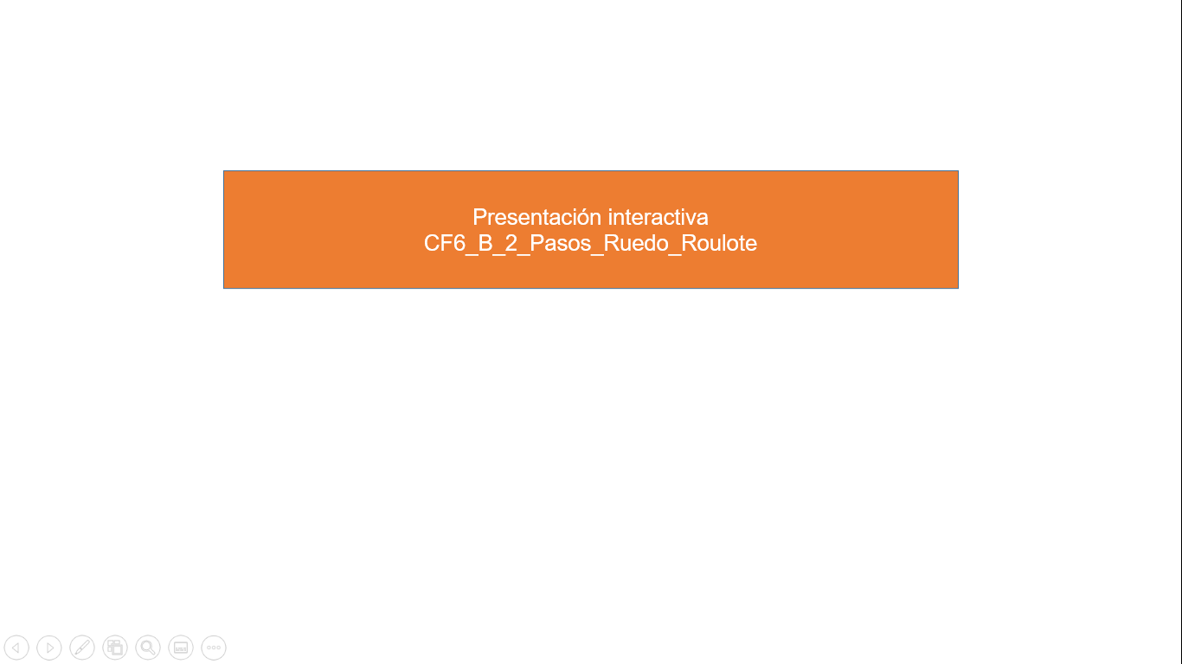

* + 1. ***Cojines de sastre.***

Los cojines de sastre son soportes de apoyo para planchar costuras e ir generando las curvas requeridas en la tela. Vienen en diferentes tamaños y formas. Generalmente, están forrados en tela de algodón y rellenados con picadillo de tela o aserrín. El cojín en forma de lágrima y el cojín rodillo tienen las mismas funciones, su utilización va a depender principalmente de la pieza o necesidad requerida.

**Figura 27**

*Cojines de sastre*

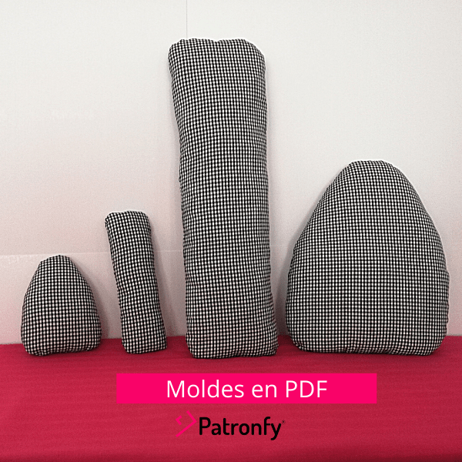

Nota. Tomada de Patronfy (2021). <https://patronfy.com/producto/cojines/>

* 1. **Preparación y detalles en las piezas**

La preparación de insumos y de detalles en las piezas es un proceso que se va realizando antes del armado, son pasos característicos en el quehacer de un sastre. Buscan no solo la adaptación perfecta de la tela en el cuerpo, sino que cada insumo se adapte de forma precisa en el momento de adherirse a la prenda o pieza textil. Existen varios pasos que se deben seguir para su preparación, entre ellos se encuentran la realización de cambrado del cierre, planchado de costuras y pinzas, y colocación de broches. A continuación, se puede observar información relacionada:

**Pasos para realizar un cambrado del cierre**

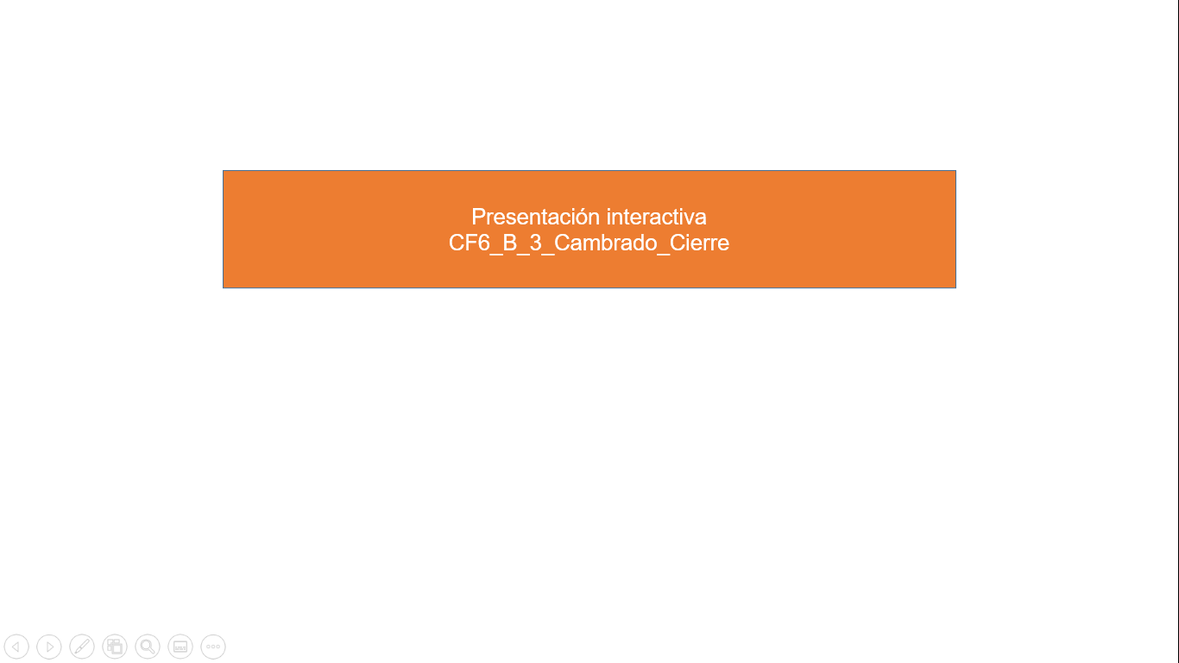

**Pasos para planchado de costuras y pinzas**

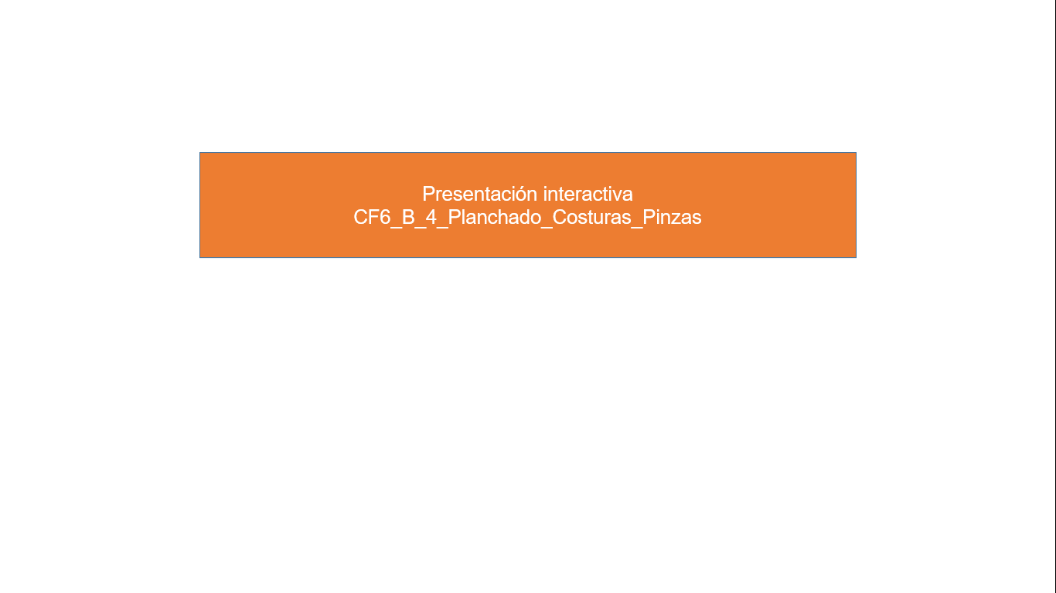

**Pasos para la colocación de broches**

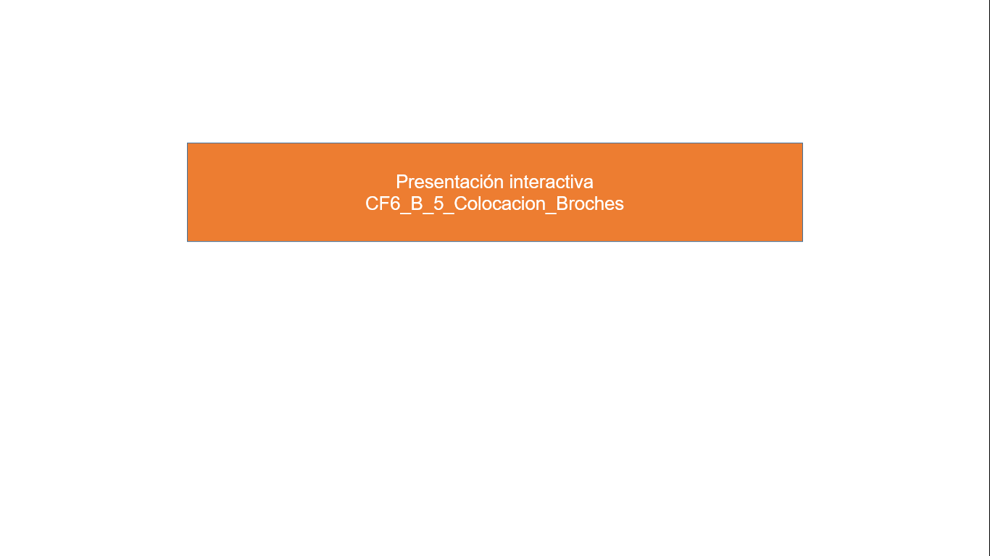

Para dar continuidad al proceso de preparación y detalles de las piezas, es hora de conocer el molde para las hombreras. A continuación, se muestra el procedimiento que se debe seguir:

|  |  |
| --- | --- |
| Figura 28  *Molde para hombreras*    Nota. Tomada de Delego (1983). | Ubicar el molde frente abajo, como lo indica el esquema, y girar el molde de la espalda con el cuello hacia abajo. Calcarlos unidos por los hombros. Tener presente no tener incorporados los centímetros de costura en las líneas de hombro. |
| Del punto escote/hombro (A), bajar por toda la línea de hombro 2/3. |
| Del punto hombro/sisa (B), bajar hacia el frente 1/3 del perímetro sisa frente, quedando ubicado el punto D. |
| Del punto hombro/sisa (B), subir por la espalda ½ del perímetro de la sisa espalda, donde quedará ubicado el punto E. |
| Dibujar la forma de la hombrera como lo indica el esquema; recortar y agregar los cm de costura según la terminación deseada. |

* 1. **Tipos de entretela y uso**

Para alcanzar un buen calce en la prenda y una perfecta caída de la tela, no basta con realizar buenos moldes, pues no solo el tejido y la construcción son importantes, sino también, en gran medida, la forma como se utilizan las entretelas. Aunque no se puede ver este refuerzo en el derecho de la tela, en el momento de usar dicha prenda, marcará la diferencia. Para chaquetas y abrigos ligeros, se recomienda utilizar una entretela de tejido fino; para telas gruesas, se recomienda elegir una entretela de crin o lana.

* + 1. **Tipos de entretelas**

Las entretelas tienen como propósito lograr resultados con alta calidad. Al ser usadas aportan a reforzar y a estructurar ciertas partes de la prenda para mantener su forma y mejorar los acabados. Debemos tener en cuenta que su aplicación modifica el tacto y la durabilidad de la prenda; también nos permite coser con agilidad y, si es empleada en tejidos con elastómeros, hace que pierdan parcialmente su elasticidad.

Las entretelas se fabrican de diferentes tipos de fibras y grosores; dependiendo de la prenda, se pueden utilizar varios tipos de entretela. Otra cosa para tener en cuenta para la selección es el grosor de la tela, el cual dependerá de la caída que se desee en la misma.

En el mercado textil existe una gran variedad de entretelas con diferentes usos. Algunas son para termo-fijar con calor (son más utilizadas a nivel industrial), otras para coserse a la prenda y otras varias entretelas son específicas para campos como los tejidos elásticos, cuero o pieles. También existe una inmensa gama de artículos de ayuda, como cintas, cintas perforadas y formas troqueladas, que aseguran una producción económica. A continuación, se relaciona la clasificación de entretelas:

* **Tela:** las telas usadas como entretelas pueden ser tejidas, no tejidas o de punto. Las características de la construcción de estas darán diferentes propiedades a las telas. En este sentido, no todas las que se utilizan como entretelas son producidas para tal fin. Hay algunos tipos de forros, batistas, muselinas, e inclusive la misma tela exterior, que pueden usarse como entretela.
* **Entretelas no tejidas:** por lo general, están hechas de poliéster, rayón, nailon o una mezcla de diferentes fibras, las cuales son distribuidas al azar y juntadas por acción química o térmica. Ya que no tienen una dirección de hilo o grano, no se desmechan y pueden ser cortadas en cualquier dirección o ángulo. Hay que ser muy cuidadoso para seleccionar la más apropiada.
* **Entretelas fusionables:** son diseñadas para proveer las ventajas de la entretela cuando esté unida a la superficie interna de la tela externa, bajo la influencia de temperatura, tiempo y presión. De hecho, la adherencia de la entretela fusionable a la tela externa produce un laminado nuevo a la tela, en el cual las características de la entretela se agregan a las de la tela externa.
* **Entretelas de punto o malla:** están disponibles por inserción de trama, inserción de urdimbre y tricota. Las de nailon tienen estiramiento a lo ancho y estabilidad a lo largo. Este tipo añade forma y cuerpo a prácticamente cualquier tela, tejida o de punto.
* **Entretelas tejidas:** pueden ser de algodón, rayón, lana, poliéster o mezclas de fibras. Se tejen de la misma forma que las telas normales (urdimbre / trama). Usualmente, cuando se cortan al sesgo, estiran más y se utilizan entonces para dar forma. Son ideales para aplicar en tejidos de algodón, piqué, lino, lonetas, etc.

Además de conocer la clasificación de entretelas, también es importante conocer las más utilizadas. A continuación, se relacionan algunos nombres:

* **Friselina:** primero se adhiere con calor al primer tejido, se retira el papel y se vuelve a aplicar la plancha para adherirse a la otra tela.
* **Sidó:** es el tejido de poliéster, viscosa, pelo de animal y lana, que se presenta en una amplia variedad de gramajes. Posee un muy buen rebote y recuperación, por lo que es utilizado para la construcción de plastrones, refuerzo de plastrones y cabezas de manga.
* **Plastrón:** tejido de poliéster, viscosa, pelo de animal y lana, que se presenta en una amplia variedad de gramajes. Posee un muy buen rebote y recuperación, por lo que es utilizado para la construcción de plastrones, refuerzo de plastrones y cabezas de manga.
* **Entretelas afieltradas:** con textura similar al fieltro, sirven para aplicar sobre tejidos gruesos, como abrigos. Son muy útiles, ya que por su disposición permiten ser aplicadas de forma sencilla sobre la tela final sin que esta se aplaste, pues se pegan con total facilidad. Al observar, tienen dos caras, una con una textura «de pelo» y otra donde se aprecia el pegamento que fijará a la tela.
* **Hidrosolubles:** se trata de unas entretelas «mágicas», pues desaparecen con el lavado, al ser solubles en agua. Es un tejido muy fino que se puede aplicar sobre telas delicadas o para realizar bordados. Se fija sobre la tela base, por el revés, y cuando hemos terminado la labor, se lava, desapareciendo por completo y dejando únicamente el tejido final.
* **Papel o para bordados:** se utilizan como refuerzos en las labores de bordar, sirviendo de base para las mismas. Una vez se ha finalizado la labor, se retira fácilmente rasgando la entretela.
* **Cinturilla y bordes:** ideales para realizar cinturillas, puños, bajos, solapas e incluso asas de bolsos. Tienen aspecto de cinta con pequeñas perforaciones lineales que sirven de guía. Son termoadhesivas.
* **Boatina:** es similar al plastrón. De trama de algodón o lana, o ambos, entrelazada de cabello de diferentes animales. También se emplea para plastrones. Al tener un tacto más suave, se coloca en la posición más cercana al cuerpo.
* **Percalina:** su composición es 100 % algodón y su principal función es endurecer. Las hay termofijables o de coser, de trama cerrada o trama abierta. Se emplean como entretela base para delantero y las diferentes piezas.
* **Beta de algodón:** cinta de algodón termoadhesiva de un ancho de unos 3 a 5 mm, que se emplea en el canto de ciertas costuras que requieren refuerzo en el momento de la confección.

A continuación, se relacionan algunos consejos para el uso de entretelas:

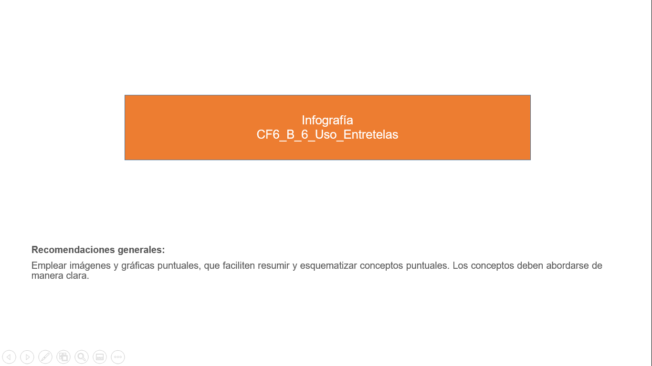

* + 1. ***Preparación del cuello***

El cuello es una de las piezas que necesita firmeza para conservar su estructura; por este motivo, requiere entretelarse. Este proceso también es el utilizado para bandas, solapas, perillas, charreteras, puños, pretinas y tapas de bolsillos que necesitan, igualmente, obtener mejor resistencia, tanto en cuerpo como en fricción. Después de cortar el molde del cuello en el textil correspondiente y en la entretela elegida, según el tipo de necesidad, se aplica una técnica de picado utilizada en la sastrería, que aporta un mejor comportamiento y funcionalidad para la prenda. A continuación, se puede observar una presentación interactiva.

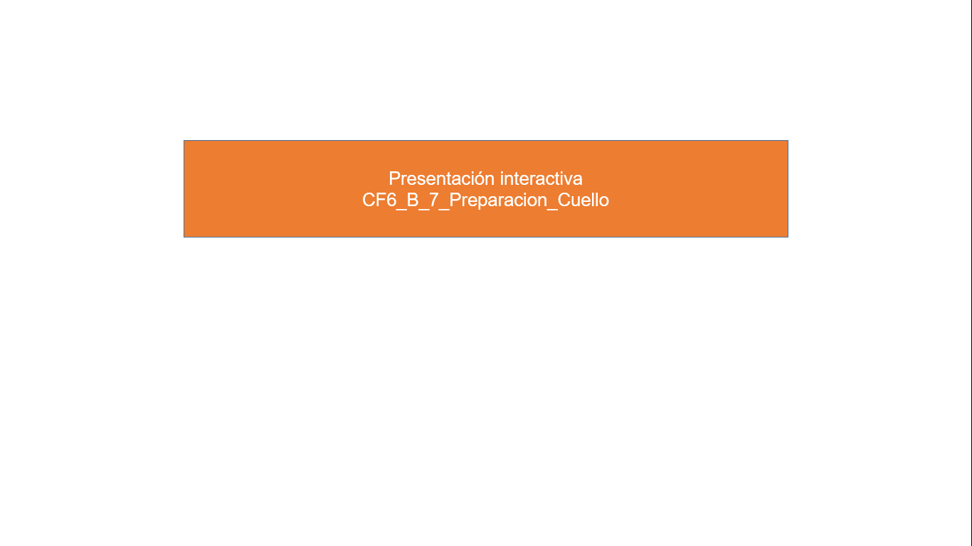

A continuación, se puede visualizar el proceso para picar piezas como el cuello.

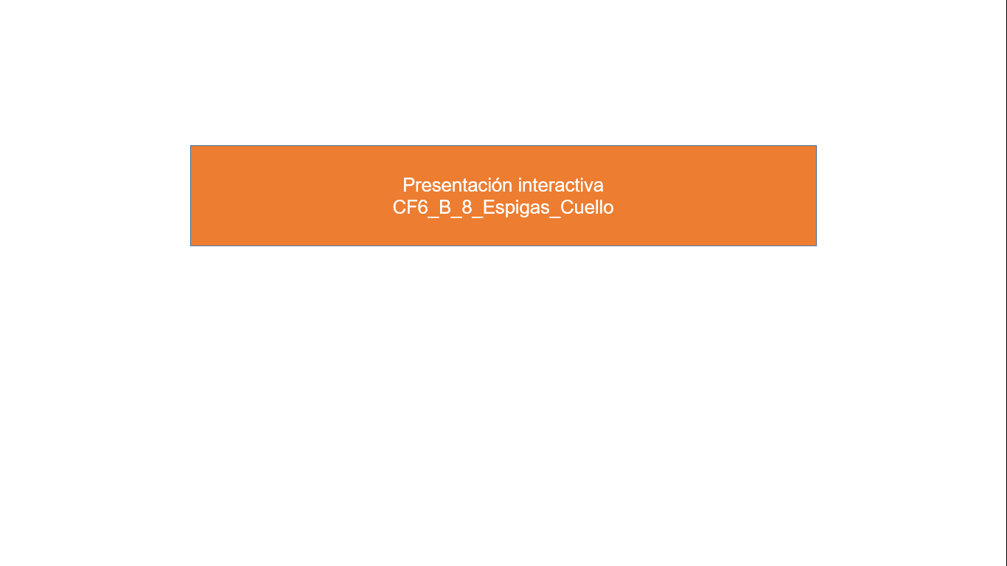

**3. Proceso de levantamiento y construcción de básicos superiores femenino con técnica de sastrería**

En el proceso de levantamiento de patrones, generalmente se parte de una base que se ajusta con las medidas del cliente. Cada detalle juega un papel importante en la horma y la parte interna de la prenda no es la excepción, así que es cuidadosamente construida para crear una estructura, caída y encaje perfectos.

**3.1 Manga básico de la manga sastre**

Para hacer el desarrollo de una manga sastre, se debe tener en cuenta la posición anatómica del brazo y cuál es el objetivo principal de la manga. Ver Figura 29.

**Figura 29**

*Trazo de la manga sin inclinación*

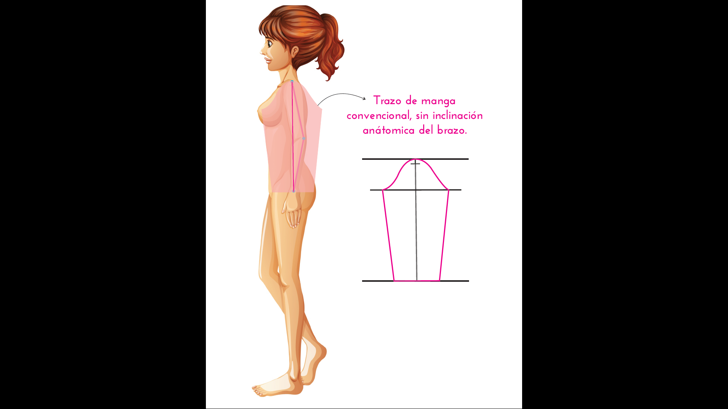

Nota. Tomada de SENA (2021).

Cuando se habla de prendas sastre, son todas aquellas que permiten o fortalecen una buena postura sobre el cuerpo, en este caso, la manga sastre lleva la inclinación anatómica del brazo, es decir, desde el plano se genera una serie de pinzas que permiten tener en la prenda o en la manga la forma anatómica del cuerpo. Ver Figura 30.

**Figura 30**

*Trazo de la manga con inclinación*

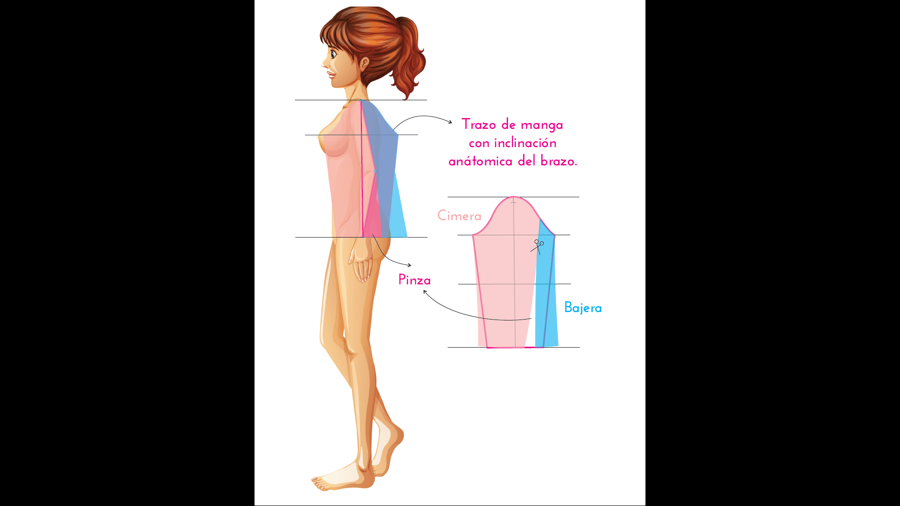

Nota. Tomada de SENA (2021).

Conocer el trazo de las mangas es muy importante para el proceso de un sastre. A continuación, se puede identificar que, sin importar el tipo de trazo, explicación o metodología, la funcionalidad y el objetivo principal de la pieza, en este caso la manga sastre, deben apuntar a lo mismo: cubrir el brazo dando la forma anatómica del cuerpo.

|  |
| --- |
| Llamado a la acción  PDF - Manual de patronaje básico e interpretación de diseños  Conozca las formas o explicaciones metodológicas para trazar una manga sastre. Es importante tener en cuenta que cualquiera de los pasos o métodos aplicados llevan al mismo punto, en este caso, una manga sastre funcional. Ver p. 27. |

|  |
| --- |
| Llamado a la acción  PDF - Manual de patronaje básico e interpretación de diseños  Conoce el trazo de una manga sastre con una explicación diferente o con unos pasos diferentes a los anteriores. Se debe tener en cuenta que el resultado, sin importar los pasos o la técnica que se utilice, al final va a ser el mismo, la única diferencia son las variaciones en los cortes que corresponden al diseño. Ver p. 44. |

|  |
| --- |
| Llamado a la acción  PDF - Manual de patronaje básico e interpretación de diseños  Conoce otro tipo de trazo para el desarrollo de una manga sastre. Es importante mencionar que en todas se identifica una hoja ancha y una hoja angosta, que corresponden a simera y bajera. Ver p. 46. |

|  |
| --- |
| Llamado a la acción  PDF - Manual de patronaje básico e interpretación de diseños  Identifica tipos de trazo para hacer el desarrollo de una manga. Ver p. 74, 77. |

**3.2 Molde base superior sastre femenino**

En el desarrollo de prendas femeninas, se identifica gran variedad de productos. A nivel comercial, existen diversos nombres para referirse a las prendas. Desde el punto de vista funcional, las características principales de una prenda sastre femenina corresponden al aplome, forma y ajuste sobre el cuerpo. Sin embargo, existen diversos tipos de prendas, con gran variedad de largos, variación en cuellos, escotes, bolsillos, mangas, que reciben el nombre o se categorizan como prendas sastre.

En esta ocasión se va a hacer el análisis de una chaqueta sastre clásica femenina sobre una imagen. No quiere decir que este diseño o tipo de prenda sea el único que existe o el que oficialmente se trabaja como sastrería. Se tomará únicamente como un referente visual para contextualizar y hacer el desarrollo de patronaje con las características mínimas que debe tener una prenda sastre superior.

Para el desarrollo de sastrería femenina, a diferencia de la sastrería masculina, no se tiene una base o un básico específico, se trabaja sobre el mismo básico superior industrial desarrollado en ocasiones anteriores.

Con el fin de tener referencias visuales y profundizar cada vez más en la interpretación de prendas, se irá asignando una serie de imágenes para hacer el desarrollo del patrón y el análisis de proporciones bajo requerimiento real de un cliente.

Las proporciones son medidas que se obtienen de una imagen, muestra física, ficha técnica, dibujo plano o diseño que, al hacer un paralelo con los básicos o moldes bases de la línea, silueta o talla que se esté trabajando, permiten obtener medidas o dimensiones de referencia para el desarrollo o trazo del molde correspondiente al diseño. Si bien en ocasiones anteriores se han desarrollado ejercicios sobre análisis de proporciones, es importante resaltar que las medidas y el análisis de proporciones varía de acuerdo con tamaño, diseño, impresión, dibujo, básico y sistema de medida. Las referencias implementadas son solo ejemplos detallados de cómo y de qué manera se debe implementar el desarrollo.

La finalidad del ejercicio es poder aplicar todo el conocimiento y manejo de conceptos adquirido hasta el momento, llevando la implementación de los básicos hacia diferentes tipos de prendas y líneas de producto.

Es importante tener en cuenta que, con el fin de adquirir cada vez más destreza y fortaleza en patronaje, lo ideal es poder cortar, pegar, trasladar y experimentar desde su proceso de aprendizaje. Cuando se empieza a trabajar el trazo de prendas desde los básicos, estos siempre deben ir alineados o aplomados sobre una línea base de construcción; en prendas superiores, la línea de aplome o línea base será la línea de profundidad de sisa. Ver Video 6.

**Video 6**

*Trazo de chaqueta tipo sastre*

|  |
| --- |
| Llamado a la acción  Video – Trazo de chaqueta tipo sastre  Conozca los trazos de la chaqueta sastre femenina. |

Nota. Tomado de SENA (2021c).

Se debe tener en cuenta que las medidas implementadas o referenciadas en los videos son solo ejemplos y guías. Cada plano o cada uno tendrá referencias diferentes; esto depende del tipo de trazo, elementos o incluso el tipo de lápiz que se trabaje; lo importante es siempre referenciar las medidas de aproximación del cliente con respecto al cuadro de tallas o las medidas directamente del cliente y las fórmulas referenciadas.

1. **Trazo manga chaqueta sastre femenina:** para este tipo de trazo, se deben tener en cuenta las características de forma, no solamente de la manga, sino del comportamiento o diseño. En este caso, que se está trabajando sobre una imagen en la cual se identifican características específicas, como cortes, caja y botonadura, es importante mencionar que no solamente se trabajan estas piezas externas, sino que, para hacer el desarrollo desde patronaje y pasar al proceso de confección o ensamble, se desarrollan piezas internas como borra flojos, refuerzos, entretelas, falsos y forros. Ver Figura 31.

**Figura 31**

*Traje sastre femenino*



Nota. Tomada de Luis (2017).

En este punto, se tienen claras las generalidades para el desarrollo o trazo de una manga sastre. Sin embargo, hace falta fortalecer las piezas internas para la elaboración o el desarrollo de esta. Una de las piezas más características dentro de la manga sastre es el borra flojo que, como su nombre lo indica, es una pieza interna que en el proceso de confección facilita o permite borrar el flojo que se genera entre el recorrido de la cabeza de manga y la sisa de la prenda. Esta pieza se traza de diferentes maneras; en este caso, se muestran o se explican las dos más comunes a nivel general. Ver el siguiente cuadro.

|  |  |  |
| --- | --- | --- |
| Figura 32  *Borra flojo paso 1*    Nota. Tomada de SENA (2021). | Figura 33  *Borra flojo paso 2*    Nota. Tomada de SENA (2021). | |
| Figura 34  *Refuerzo sastre*    Nota. Tomada de Pinterest (2021). <https://co.pinterest.com/pin/399342691964661187/> | Figura 35  *Hombrera sastre*    Nota. Tomada de Pinterest (2021). <https://co.pinterest.com/pin/681943568555354199/> |  |

Para el trazo o desarrollo de la manga, se deben tener en cuenta el análisis de proporciones y el trazo de la interpretación de chaqueta sastre femenina. Ver Video 7.

**Video 7**

*Trazo manga chaqueta sastre femenina*

|  |
| --- |
| Llamado a la acción  Video – Trazo manga chaqueta sastre femenina  Conozca el paso a paso para realizar la manga sastre de chaqueta femenina. |

Nota. Tomado de SENA (2020l)

1. **Despiece chaqueta sastre femenina:** al momento de despiezar una chaqueta sastre se deben tener en cuenta diferentes características, como qué tipo de acabado va a tener internamente, debido a que en algunos países, por la temporada o la estación, se le asignan diferentes acabados internos, los cuales van de la mano con el desarrollo de patronaje. En este caso, se va a hacer el despiece de una chaqueta sastre completamente forrada. Es importante aclarar que existen diferentes formas de hacer los acabados internos o refuerzos que va a llevar la chaqueta. Ver Figura 36 y Figura 37.

|  |  |
| --- | --- |
| Figura 36  *Despiece chaqueta paso 1*    Nota. Tomada de SENA (2021). | Figura 37  *Despiece chaqueta paso 2*    Nota. Tomada de SENA (2021). |

Para el desarrollo de los moldes de refuerzos, entretelas y forros, al igual que en las mangas, son elementos que no se identifican en la parte externa de la prenda, es decir, no se ven a través de una imagen, dibujo plano, incluso muestra físicas; sin embargo, son piezas que definitivamente complementan el desarrollo de la prenda. Ver Figura 38.

**Figura 38**

*Entretelas*

Nota. Tomada de Pinterest (2021). <https://www.pinterest.com/pin/2462974776622959/>

Para el trazo o desarrollo del despiece de la chaqueta sastre, es necesario tener en cuenta el trazo de la interpretación de chaqueta y manga sastre femenina. Ver Video 8, Figura 39 y Video 9.

**Video 8**

*Despiece chaqueta sastre femenina*

|  |
| --- |
| Llamado a la acción  Video – Despiece chaqueta sastre femenina  Conozca el trazo o desarrollo del despiece de la chaqueta sastre. Es necesario tener en cuenta el trazo de la interpretación de chaqueta y manga sastre femenina. |

Nota. Tomado de SENA (2020g).

**Figura 39**

*Cuello alto*

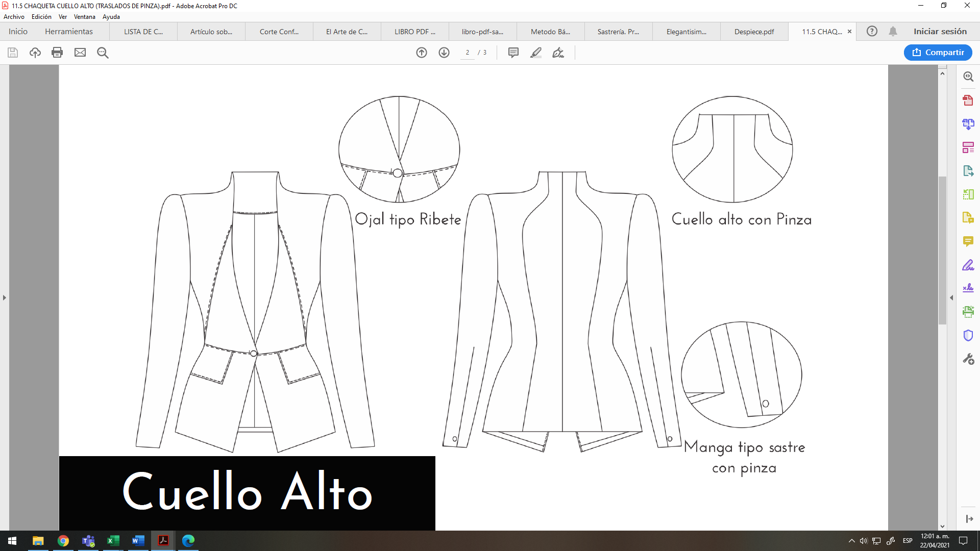

Nota. Tomada de SENA (2021).

**Video 9**

*Chaqueta cuello alto traslados de pinza*

|  |
| --- |
| Llamado a la acción  Video – Chaqueta cuello alto  Conozca el trazo de la chaqueta de cuello alto a partir de los traslados de pinza. |

Nota. Tomado de SENA (2020f).

**3.3 Procedimiento manual del sastre**

La sastrería a medida es el método tradicional de confección, que consiste en disponer distintas capas de refuerzo y estructura, entretelas y forro. Estas telas van cosidas y trabajadas con vapor para dar forma y estabilidad a la prenda (no se utilizan nunca entretelas adhesivas). Para lograr un ajuste perfecto y evitar luego cambios importantes en el patrón, se confecciona primero una prenda de prueba, generalmente de percal o de algodón. Tradicionalmente, las prendas sastre a medida se ajustan cómodamente al cuerpo y permiten libertad de movimiento.

**3.3.1 *Elección de las telas***

El montado de prendas en la sastrería clásica requiere en su proceso de diferentes tipos de entretela según la prenda en la que se está trabajando; también necesita de guatas y forros, que son elegidos según la tela del diseño. Un tejido grueso necesita entretelas más gruesas que un tejido fino, aunque las técnicas utilizadas en la confección de la prenda sean las mismas.

|  |  |
| --- | --- |
| Tejidos gruesos: Acá se presentan unos ejemplos. Estos tejidos se deben combinar con diferentes tipos de entretelas según la ubicación y la construcción que se busca. | Figura 40  *Tejidos gruesos*    Nota. Tomada de Kinderley (2005). |
| Tejidos finos: la seda y el lino también son utilizados para trajes sastre; se debe elegir un grosor que dé estructura. Para guatear se utilizan materiales como la muselina, y para entretelas lo mejor es el cañamazo fino. | Figura 41  *Tejidos finos*    Nota. Tomada de Kinderley (2005). |

**3.3.2 *Análisis del modelo a realizar***

La prenda sastre se forra según un patrón preciso. Para ello, es necesario ajustar al contorno del cuerpo y al mismo tiempo resultar cómoda y permitir una buena movilidad. Como dato importante, en la sastrería, la chaqueta siempre lleva forro para proteger el entretelado. Ver Tabla 16.

**Tabla 6**

*El traje femenino*

|  |  |
| --- | --- |
| Análisis del traje sastre femenino | |
| Figura 42  *Partes del traje sastre falda*    Nota. Tomada de Kinderley (2005). | El cuello consta de tres piezas: dos piezas de tela y una entretela. |
| Costura del cuello: une el cuello con la solapa. |
| Ojales ribeteados: son terminados a mano por el derecho de la prenda sastre. Los botones se cosen con el cuello ya armado. |
| Abertura de la bocamanga: se hace una abertura. Estos botones no están hechos para desabrocharlos. |
| Bolsillo ribeteado: queda pegado a la tela y no interfiere con la línea de la prenda. |
| Forro de la chaqueta: refuerza, arma a la prenda y oculta la construcción interna. |
| Hombreras: se utilizan para armar y dar firmeza a los hombros de una chaqueta. |
| Corona de la manga: se añade a la manga después de ser cosida, esta ayuda a sostener y levantar la copa de la manga. |
| Manga encajada: embeber, hilvanar y coser. |
| Pasador de cinturón: si lleva correa. |
| Largo de la chaqueta: un modelo clásico llega por debajo de la altura de cadera. |
| El bajo de la falda: debe quedar más largo que el del forro y debe estar suelto para que caiga mejor y evitar que tire. |

A continuación, se presenta un ejemplo para la elaboración del *toile*

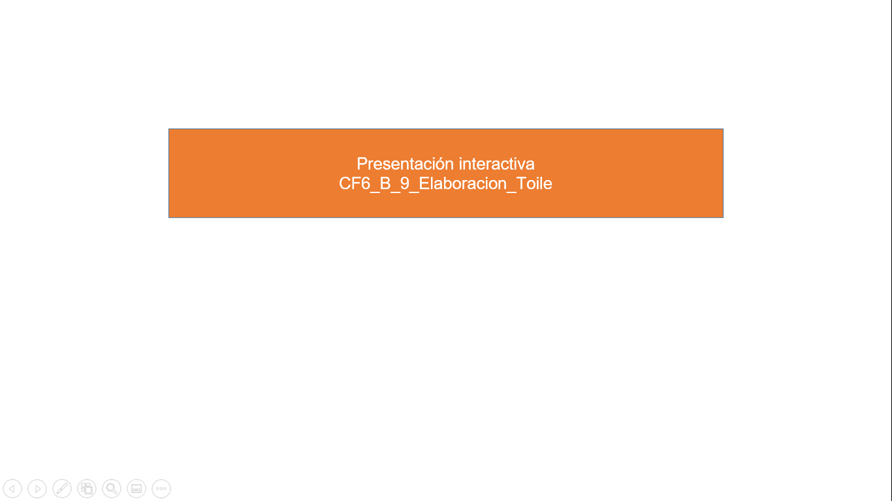

A continuación, se presenta un ejemplo para el análisis de la prueba de calce

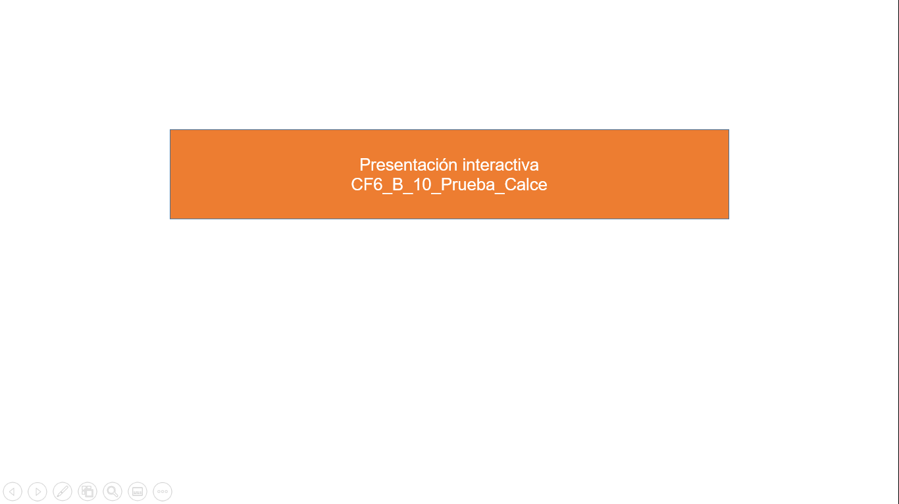

**3.3.3 *Proceso artesanal y técnico de un sastre***

El patrón de la entretela se realiza utilizando el mismo de la pieza original. Para ello se debe tener en cuenta que no siempre toda la entretela quedará sujeta, en algunos modelos quedará sin costura en alguno de sus lados para facilitar el movimiento.

**Tabla 7**

*Corte de entretelas*

|  |  |
| --- | --- |
| Se debe tomar como guía el patrón del frente, bajar 5 cm desde la sisa por el costado y realizar la forma pasando por la separación de busto hasta la cintura. | Figura 43  *Entretelado 1*    Nota. Tomada de Kinderley (2005). |
| En este paso, se debe bajar 5 cm por costado, partiendo de la sisa; por el centro espalda bajar 12.5 cm y unir los puntos con línea curveada, como muestra la figura. Además, se deben trasladar pinzas, costuras y piquetes a la entretela. | Figura 44  *Entretelado 2*    Nota. Tomada de Kinderley (2005). |
| Para los tejidos que ceden, esta sería la opción adecuada: marcar 5 cm bajando por el costado y, partiendo de la sisa, por el centro espalda, bajar 2.5 cm. Unir ambos puntos con curva y, al final, montar los bordes del centro y coser solo por la línea de costura. | Figura 45  *Entretelado 3*    Nota. Tomada de Kinderley (2005). |

**3.4 Interpretaciones de prendas**

Las proporciones son medidas que se obtienen de una imagen, muestra física, ficha técnica, dibujo plano o diseño que, al hacer un paralelo con los básicos o moldes bases de la línea, silueta o talla que se esté trabajando, permiten obtener medidas o dimensiones de referencia para el desarrollo o trazo del molde correspondiente al diseño. Si bien en ocasiones anteriores se han desarrollado ejercicios sobre análisis de proporciones, es importante resaltar que las medidas y el análisis de proporciones varía de acuerdo con tamaño, diseño, impresión, dibujo, básico y sistema de medida. Las referencias implementadas son solo ejemplos detallados de cómo y de qué manera se debe implementar el desarrollo.

La finalidad del ejercicio es poder aplicar todo el conocimiento y manejo de conceptos adquirido hasta el momento, llevando la implementación de los básicos hacia diferentes tipos de prendas y líneas de producto. Es importante recordar que, con el fin de adquirir cada vez más destreza y fortaleza en patronaje, lo ideal es poder cortar, pegar, trasladar y experimentar desde su proceso de aprendizaje.(Ver Videos 10, 11, 12 y 13).

**Video 10**

*Análisis e interpretación de capas*

|  |
| --- |
| Llamado a la acción  Video – Análisis e interpretación de capas  Conozca sobre la interpretación de capas. |

Nota. Tomado de SENA (2020m).

**Video 11**

*Abrigo asimétrico*

|  |
| --- |
| Llamado a la acción  Video – Abrigo asimétrico  Conozca la asimetría de los abrigos. |

Nota. Tomado de SENA (2020i).

**Video 12**

*Interpretación de pantalón sastre femenino*

|  |
| --- |
| Llamado a la acción  Video – Interpretación de pantalón sastre femenino  Conozca el trazo del pantalón de sastre femenino. |

Nota. Tomado de SENA (2020j).

**Video 13**

*Análisis e interpretación de pantalón sudadera*

|  |
| --- |
| Llamado a la acción  Video – Análisis e interpretación de pantalón sudadera  Conozca el trazo del pantalón tipo sudadera. |

Nota. Tomado de SENA (2020e).

**4. Proceso de levantamiento y construcción de básicos masculino**

Cuando se habla de prendas sastre o más específicamente chaqueta sastre masculina, se debe tener en cuenta que el enfoque principal va hacia el ajuste y la horma. En masculino, el volumen o el ajuste de pinzas se trabaja hacia la parte posterior, teniendo en cuenta que el ancho de espalda es uno de los puntos más protuberantes en la parte superior de la silueta masculina.

En el manual de patronaje básico SENA, se identifica como punto de partida, en la página 71, el trazo base para chaqueta sastre masculina, el cual consiste en un básico con ciertas modificaciones o traslados de los puntos base del cuerpo, para obtener una mejor forma y ajuste sobre la estructura o silueta característica de las prendas sastre.

Para el trazo de una chaqueta sastre, en las páginas 73 y 76 de este mismo manual, se identifica una serie de sugerencias o especificaciones frente a las modificaciones en plano que se pueden trabajar para el desarrollo de este mismo tipo de chaqueta, para lo cual se debe tener en cuenta que en masculino no solamente se trabaja por silueta sino por ocasión de uso, es decir, que cada prenda o cada diseño tiene unas especificaciones diferentes. A nivel general, se puede categorizar la finalidad de la prenda por la cantidad de botones, el ancho de la solapa, la forma en la división del cuello y solapa, el ancho de una tapa de bolsillo, la forma de una boca de bolsillo, los ribetes, el canto o la forma del largo, el forro, los acabados en las partes internas de la prenda; incluso hasta la cantidad de aberturas o cajas corresponden o suplen necesidades diferentes. Por esto se recomienda desde patronaje siempre trabajar la parte funcional de la prenda, dejando de lado la segmentación o el nombre comercial.

En el desarrollo de productos para la línea masculina, se identifican diferentes tipos de variaciones, dependiendo del costo de producción o línea de venta. En esta ocasión se va a hacer el desarrollo de una chaqueta *bomber*. Si bien la **chaqueta *bomber*** es una prenda informal o que puede ser categorizada dentro de un rango de prendas casuales, en esta ocasión se va a hacer el desarrollo partiendo desde la base sastre masculina. A la hora de patronar o desarrollar un producto, se debe tener en cuenta siempre el requerimiento de la empresa o cliente. Si lo que se busca es un estándar de calidad mayor o un costo de producción más elevado, lo ideal es asegurar la horma y el ajuste desde patronaje. Por eso, en esta ocasión se trabajará el desarrollo de la chaqueta partiendo desde una base sastre y no desde una base normal. Ver Videos 14, 15, 16 y 17.

**Video 14**

*Base sastre masculina*

|  |
| --- |
| Llamado a la acción  Video – Base sastre masculina  Conozca sobre las bases del sastre masculino. |

Nota. Tomado de SENA (2021a).

**Video 15**

*Trazo de chaqueta sastre masculina*

|  |
| --- |
| Llamado a la acción  Video – Trazo de chaqueta sastre masculina  Conozca sobre el trazo para las chaquetas tipo sastre masculina. |

Nota. Tomado de SENA (2020k)

**Video 16**

*Interpretación de chaqueta bomber*

|  |
| --- |
| Llamado a la acción  Video – Interpretación de chaqueta *bomber*  Conozca sobre las chaquetas *bomber*. |

Nota. Tomado de (2020i).

**Video 17**

*Generalidades de pantalón sastre masculino interpretación*

|  |
| --- |
| Llamado a la acción  Video – Generalidades de pantalón sastre masculino – interpretación  Conozca sobre las generalidades del pantalón sastre masculino. |

Nota. Tomado de SENA (2020h).

1. **Material complementario**

|  |  |  |
| --- | --- | --- |
| Referencia APA del Material | Tipo de material  (video, capítulo de libro, artículo, otro) | Enlace del recurso o  archivo del documento o material |
| SENA.  (2021). *Cojín de sastre*. | PDF | CF6_Anexo1_Cojines_Sastre |
| SENA.  (2021).  *El traje básico del sastre*. | PDF | CF6_Anexo2_Construcción_Traje_Sastre |
| SENA.  (2021). *Las entretelas y los forros en la sastrería*. | PDF | CF6_Anexo3_Entretelas_Y_Forros |
| SENA.  (2021). *Construcción de las pinzas y prenses*. | PDF | CF6_Anexo4_Pinzas_Y_Prenses |
| SENA.  (2021).  *Como hacer ojales manuales y presillas*. | PDF | CF6_Anexo5_Ojales_Y_Presillas |
| 123 Dream it. (2015). *Tutorial puntadas a mano* [Vídeo]. YouTube. | Video | <https://www.youtube.com/watch?v=ClIjTl9ltak> |
| López, A. [PatternCos por Andrea López]. (2020). *DIrecto IG | Cómo hacer un cojín de sastre* [Vídeo]. YouTube. | Video | <https://www.youtube.com/watch?v=2B2eQ5jthLc&ab_channel=PatternCosporAndreaL%C3%B3pez> |
| López, A. [PatternCos por Andrea López]. (2020). *Directo IG | Cómo hacer un cojín de sastre. Modelo 2* [Vídeo]. YouTube. | Video | <https://www.youtube.com/watch?v=H_XirctviKk&ab_channel=PatternCosporAndreaL%C3%B3pez> |
| SENA. (2021). *Interpretación de prendas, chaqueta cuello alto*. | PDF | CF6_Anexo8_Cuello_Alto |

1. **Glosario**

|  |  |
| --- | --- |
| Término | Significado |
| Abertura montada | aberturas del bajo o en los puños de una chaqueta o un abrigo sastre. |
| Afinar una costura | recortar las capas de tela en los márgenes de costura para que abulte menos la costura y quede aplastada. |
| Alfombrilla de corte | alfombrilla de goma con dibujo de cuadrícula que se utiliza para proteger la superficie de trabajo al cortar una tela. |
| *Cutter* giratorio | instrumento con cuchillas circulares intercambiables para cortar limpiamente bordes rectos en una tela. |
| Piquetes | Línea corta en dirección perpendicular al molde, señalada en el patrón con el fin de facilitar la operación de confección al indicar ubicaciones y guiar al unir cortes. |
| Procedimiento | descripción precisa de los pasos para realizar un proceso. Es la respuesta al cómo hacer el proceso. |
| Proceso | descripción general de los pasos de una actividad o conjunto de operaciones. |
| Punzón | instrumento de punta afilada que se utiliza para perforar una tela antes de hacer un ojete o un ojal. |
| Talla |  |

1. **Referencias bibliográficas**

Celestecielo, G. (2018). *Puntadas a mano*. El Rincón De Celestecielo. <https://elrincondecelestecielo.blogspot.com/2018/11/puntadas-mano.html>

Delego, D. (1983). *Elegantisima la enciclopedia práctica de la moda de Donato Delego*. Donato Delego.

De Duarte, N. (1983). *Conocimientos básicos de corte.* SENA.<https://repositorio.sena.edu.co/bitstream/handle/11404/1432/conocimientos.pdf?sequence=1&isAllowed=y>

Flo. (2020). *Un blazer inspirado en Balmain – Parte 1*. Copycat. <https://thecopycat.blog/2020/07/10/un-blazer-inspirado-en-balmain-parte-1/>

Gutiérrez, L., Moncayo, A., Tanaka, K., Kimura, F. y Moreno, D. (2011). *Manual de patronaje básico e interpretación de diseños*. SENA y JICA. <https://sena-primo.hosted.exlibrisgroup.com/permalink/f/q6j6k0/sena_aleph000025496>

Hymsa. (1991). *Corte confección y sastrería.*

Kinderley. (2005). *Manual completo de costura*.

López, J. [Puntadas Country]. (2020, 16 junio). *11 puntadas a mano básicas!!! 🤩 Puntadas básicas para bordar a mano* [Vídeo]. YouTube. <https://youtu.be/d-8rJrzXRIQ>

Luis, N. (2017). *Con los pantalones bien puestos: 36 veces que una mujer nos inspiró llevando un traje sastre | Actualidad, Moda*. S Moda EL PAÍS. <https://smoda.elpais.com/moda/traje-sastre-esmoquin-iconicos-historia/>

Manos Maravillosas. (2019). *Costura. 10 tipos de puntadas a mano*. <https://manosmaravillosas.com/2019/09/11/costura-tipos-de-puntadas-a-mano/>

Momita. (2018). *Cómo cortar tela con cutter y base de corte*. Momita’s blog. <http://momitablog.com/como-cortar-cutter-base-corte/>

Ooobop! London. (2011). *Butterick 5007: Men’s vintage western shirt – progress update.* Ooobop! <https://ooobop.wordpress.com/2011/08/>

SENA. (2020a, septiembre 7). *Introducción trazo y corte* [Vídeo]. YouTube. <https://youtu.be/lPY6Ffc509c>

SENA. (2020b, septiembre 7). *Proceso de extendido* [Vídeo]. YouTube. <https://youtu.be/Mnnt4AAnKJQ>

SENA. (2020c, septiembre 9). *Características del material desde trazo y corte* [Vídeo]. YouTube. <https://youtu.be/OfsjJ8VdU8A>

SENA. (2020d, 29 diciembre). *Abrigo asimétrico* [Vídeo]. YouTube. <https://youtu.be/-t2RPXBUsLA>

SENA. (2020e, diciembre 29). *Análisis e interpretación de pantalón sudadera* [Vídeo]. YouTube. <https://youtu.be/xcUi9S-ZqzI>

SENA. (2020f, diciembre 29). *Chaqueta cuello alto traslados de pinza* [Vídeo]. YouTube. <https://youtu.be/yKwVapWExPo>

SENA. (2020g, diciembre 29). *Despiece chaqueta sastre femenina* [Vídeo]. YouTube. <https://youtu.be/AK2wuIOJLXI>

SENA. (2020h, diciembre 29). *Generalidades de pantalón sastre masculino interpretación* [Vídeo]. YouTube. <https://youtu.be/be_WSq_gwFo>

SENA. (2020i, diciembre 29). *Interpretación de chaqueta bomber* [Vídeo]. YouTube. <https://youtu.be/A8DwMHDCWXk>

SENA. (2020j, diciembre 29). *Interpretación de pantalón sastre femenino* [Vídeo]. YouTube. <https://youtu.be/8d20OBO4tHI>

SENA. (2020k, diciembre 29). *Trazo de chaqueta sastre masculina* [Vídeo]. YouTube. <https://youtu.be/ervMRxzneGY>

SENA. (2020l, diciembre 29). *Trazo manga chaqueta sastre femenina* [Vídeo]. YouTube. <https://youtu.be/xD5YtPY_GCw>

SENA. (2020m, diciembre 29). *Análisis e interpretación de capas* [Vídeo]. YouTube. <https://youtu.be/ZbGipLzdDTY>

SENA. (2021a, 9 febrero). *Base sastre masculina* [Vídeo]. YouTube. <https://youtu.be/b3g9qtFgeLM>

SENA. (2021b, febrero 9). *Ejemplo de tipos de tendido con diferentes características del material* [Vídeo]. YouTube. <https://youtu.be/AQuKp0yivEw>

SENA. (2021c, febrero 10). *Trazo de chaqueta tipo sastre* [Vídeo]. YouTube. <https://youtu.be/B7qyE5ySUII>

SUMAR Capacitación. (2019). *Curso corte y confección de prendas de vestir para niños y adultos*. SUMAR Capacitación | Organismo Técnico de Capacitación. <https://sumarcapacitacion.cl/programas-sociales/corte-y-confeccion-de-prendas-de-vestir-para-ninos-y-adultos/>

Únicosé. (2019). *DIY Tutorial de camisa básica - Hcam1901*. Únicosé La Moldería. <https://www.moldesunicose.com/otros-paises/blog/diy-tutorial-de-camisa-basica-hcam1901-b469.html>

1. **Control del documento**

|  |  |  |  |  |
| --- | --- | --- | --- | --- |
|  | Nombre | Cargo | Dependencia | Fecha |
| Autor (es) | Ledy Johana Velásquez Hernández | Experto temático | Regional Antioquía - Diseño, confección y moda. | Abril de 2021 |
| Paola Angélica Castro Salazar | Experto temático | Regional Antioquía - Diseño, confección y moda. | Abril de 2021 |
| Paula Andrea Taborda Ortiz | Diseñador instruccional | Regional distrito capital - Centro de diseño y metrología. | Abril de 2021 |
| Rafael Neftalí Lizcano Reyes | Asesor pedagógico | Regional Santander - Centro Industrial del Diseño y la Manufactura | Abril de 2021 |
| Carolina Coca Salazar | Revisora metodológica y pedagógica | Centro de Diseño y Metrología | Mayo 2021 |
| Uriel Darío González Montoya | Acompañamiento pedagógico | Regional Tolima – Centro Agropecuario La Granja | Mayo 2021 |

1. **Control de cambios**

|  |  |  |  |  |  |
| --- | --- | --- | --- | --- | --- |
|  | Nombre | Cargo | Dependencia | Fecha | Razón del Cambio |
| Autor (es) |  |  |  |  |  |